软件的本质
软件工程的三个方面目标（基本关注点）：质量、成本、时间
软件工程的基本追求：成本、效率、质量
软件工程的四个层次：工具、方法、过程模型、质量
工程的特点（理智过失）：
- 过程标准化
- 理论和实践支撑
- 质量有保障
- 追求实用
工程的根本特点：
- 可靠性 （质量）
- 运行效率 （时间）
- 经济性 （成本）
- 工程
软件工程诞生的直接原因：软件危机
软件不会“磨损”，但软件存在“退化“
软件的本质：
- 指令的集合
- 数据结构
- 软件描述信息
软件开发就是将问题空间(所面临的特定问题域)转化为解空间(代码、⽂档)的过程
软件工程：
- 系统观
- 演化观
软件工程演化观的两个方面：
- 软件系统的持续演化
- 软件系统的迭代和演化式开发

软件过程
软件过程定义了软件组织和人员在软件产品的定义、开发和维护等阶段所实施的一系列活动（Activity）和任务（Task）[过程包含多个活动，活动包含多个任务]
软件过程的三层含义：个体（一类活动）、整体（上下文总体）、工程
经典软件过程模型：
- 瀑布模型 核心思想是将软件开发的各个过程以线性的、顺序的方式进行
- 增量模型 将开发过程分成若干增量，每次增量选择一部分需求（最关键、最核心的需求）作为交付目标，产出一个可执行的中间产品 以迭代的方式使用瀑布模型
- 演化模型 通过“迭代”来应对不断演变的需求 典型代表是Barry Boehm提出的螺旋模型：通过周期性的迭代将各个阶段以螺旋扩增的方式进行编排（需求不清）
螺旋模型：风险驱动的周期性迭代
抛弃式原型
增量式原型
- 统一过程模型 增量迭代、用例驱动、以软件体系结构为中心（初始、细化、构造、移交）
CMM（能力成熟度模型）：初始级、可重复级、已定义级、已管理级、优化级
CMMI（能力成熟度模型集成）：五个成熟度等级：初始级、已管理级、已定义级、量化管理级、优化级
IDEAL:启动、诊断、建立、执行、调整
计划驱动的过程：所有过程活动均事先计划，按照计划衡量进度
敏捷开发：只做增量的短期计划并根据变化和反馈不断进行调整
敏捷开发方法
✓ 极限编程（eXtreme Programming，XP）
✓ Crystal
✓ ASD（Adaptive Software Development）
✓ DSDM（Dynamic System Development Method）
敏捷宣言：人、软件、合作、变化
• 个体和交互 重于 过程和工具
• 工作的软件 重于 详尽的文档
• 客户合作 重于 合同谈判
• 响应变化 重于 遵循计划
敏捷过程的特点：
•客户需求（场景、故事）驱动
•认识到有效的计划都是短期的
•迭代地开发软件同时强调构造活动（设计与实现交织）
•频繁交付可运行的“软件增量”
•根据变化进行适应性调整

敏捷开发的12条原则：
  - 我们的最高优先级是持续不断地、及早地交付有价值的软件来使客户满意
  - 拥抱变化，即使是在项目开发的后期，愿意为了客户的竞争优势而采取变化
  - 经常地交付可工作的软件，相隔几星期或一两个月，倾向于采取较短的周期
  - 业务人员和开发人员在整个过程中紧密合作
  - 围绕着被激励的个体构建项目，为个体提供所需的环境和支持，给予信任，从而达成目标
  - 在团队内和团队间沟通信息的最有效和最高效的方式是面对面的交流
  - 可工作的软件是衡量进度的首要标准
  - 倡导可持续开发，项目发起者、开发人员和用户应该维持一个可持续的步调
  - 持续地追求技术卓越和良好设计，可以提高敏捷性
  - 以简洁为本，它是减少不必要工作的艺术
  - 最好的体系结构、需求和设计是从自组织的团队中涌现出来的
  - 团队定期地反思如何变得更加高效，并相应地调整自身的行为

精益思想认为，应该从是否增加了价值的角度来评价一个活动是否是浪费
• 直观理解：消除浪费，做有价值的工作
• 核心思想：在于对系统和开发过程的“持续改善”以及“尊重人

敏捷实践方法论：Scrum
主要特征
✓ 基于时间盒（Time Box）的迭代
✓ 增量以及演进式开发（Adaptive Development）
敏捷实践方法论：XP（极限编程）
原则：人性化、经济性、多赢、自相似、改善、多样性、反省、机遇、流动、失败、冗余、质量、小步骤和接受责任等
敏捷实践方法论：看板方法（Kanban）

持续集成CI 持续交付CD 持续部署 CD
软件过程思想和实践的出现是软件开发进入工程化阶段的一个重要标志

从工程化角度看为什么人们相信规范化的过程能够保证产品的质量
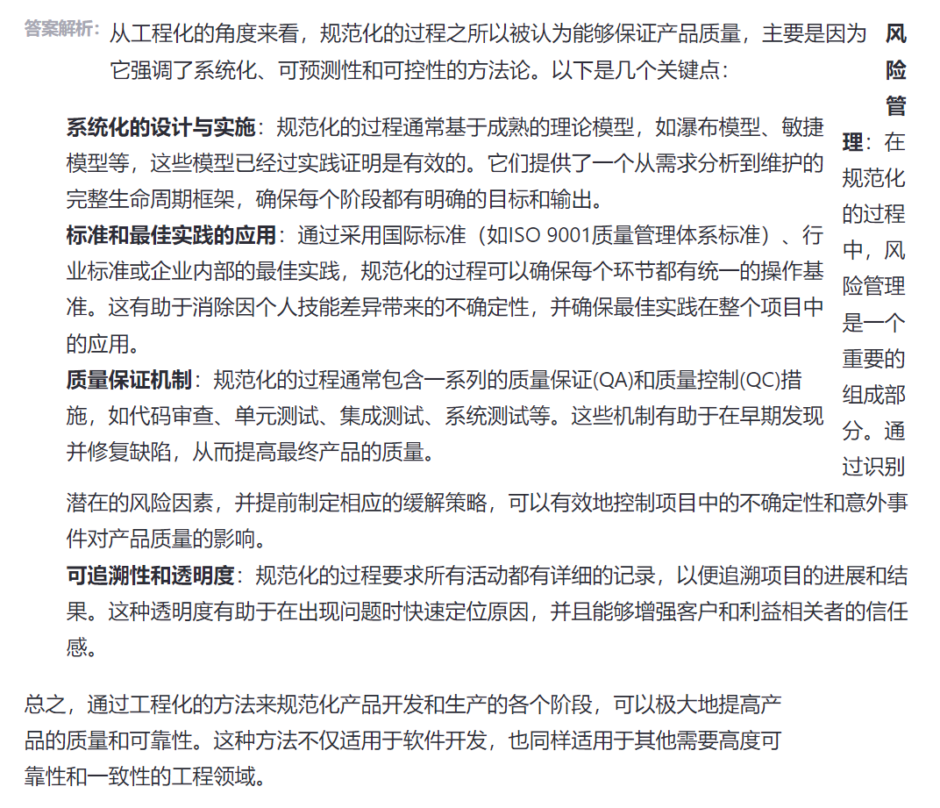
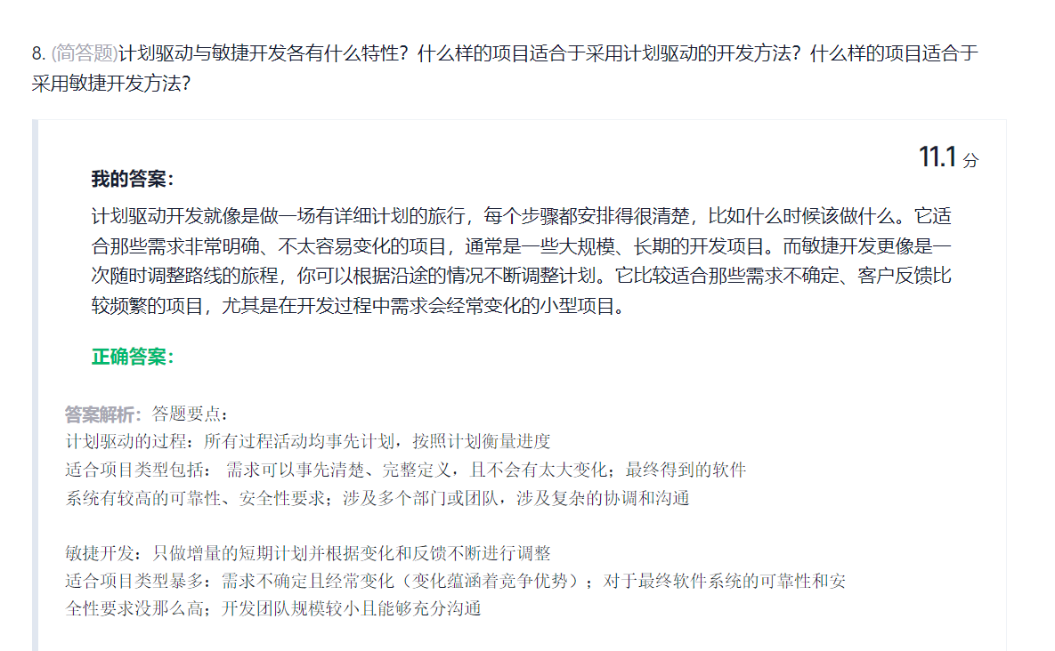

软件需求
需求规格说明书应当具备哪些特点：可测试、无二义性、具备一致性
需求的来源：用户、客户、系统集成商、软件开发员、销售员、公众与监管
需求来自于与待开发系统相关的多个方面我们一般称其为涉众
需求工程过程：需求获取、需求分析、需求描述、需求确认 以上这些活动并不是一个一次性的顺序过程而是一个迭代展开的持续性过程
需求管理包括：需求追踪（一个需求从哪来，如何在系统中考虑和验证）、需求复用、需求变更

软件开发项目一般都源自于一个改变当前现状的“愿景”（vision）
需求工程的主要目标是在现有的系统上下文环境中建立并实现愿景
- 挖掘用户及客户的深层次意图
- 明确相关的上下文假设
- 确定具体可实现的系统需求
需求优先级的层次:基本需求、期望型需求、兴奋型需求
需求分析使用最广泛的是场景分析，这种分析方式站在参与者的视角分析与待开发系统的交互过程。
需求描述方法：自然语言描述、模型化描述
需求分析与描述内容
- •场景分析与描述：用例、用户故事
- •类分析与描述：类图
- •行为分析与描述：行为图、顺序图
- •数据模型描述：数据流图、数据模型

场景分析与描述
场景（scenario）表示一组参与者（actor）与待开发系统之间的一系列交互步骤
具有相同目标且交互过程相似的一组场景可以被组织为一个用例（use case）
不同场景：主场景（成功）、可能场景（已知情况、成功失败）、异常场景（未知异常失败）
不同参与者：人、外部设备、外部系统、定时器（除了定时器，其他都不在系统内部）
目标系统通过开发各种接口（interface）来实现与这些参与者的交互（接口属于系统内部）
✓ 与外部用户角色交互的用户接口（又称用户界面，简称UI）
✓ 与外部设备交互的硬件接口（如访问校园卡读卡器的接口）
✓ 与外部系统交互的软件接口（如第三方在线支付服务接口）
用例可独立完成，不可再分，不依赖于其他用例，需要有价值，例如单独完成登录就没有特别的价值，因此不是一个用例
用例详细描述：活动图、泳道图、顺序图
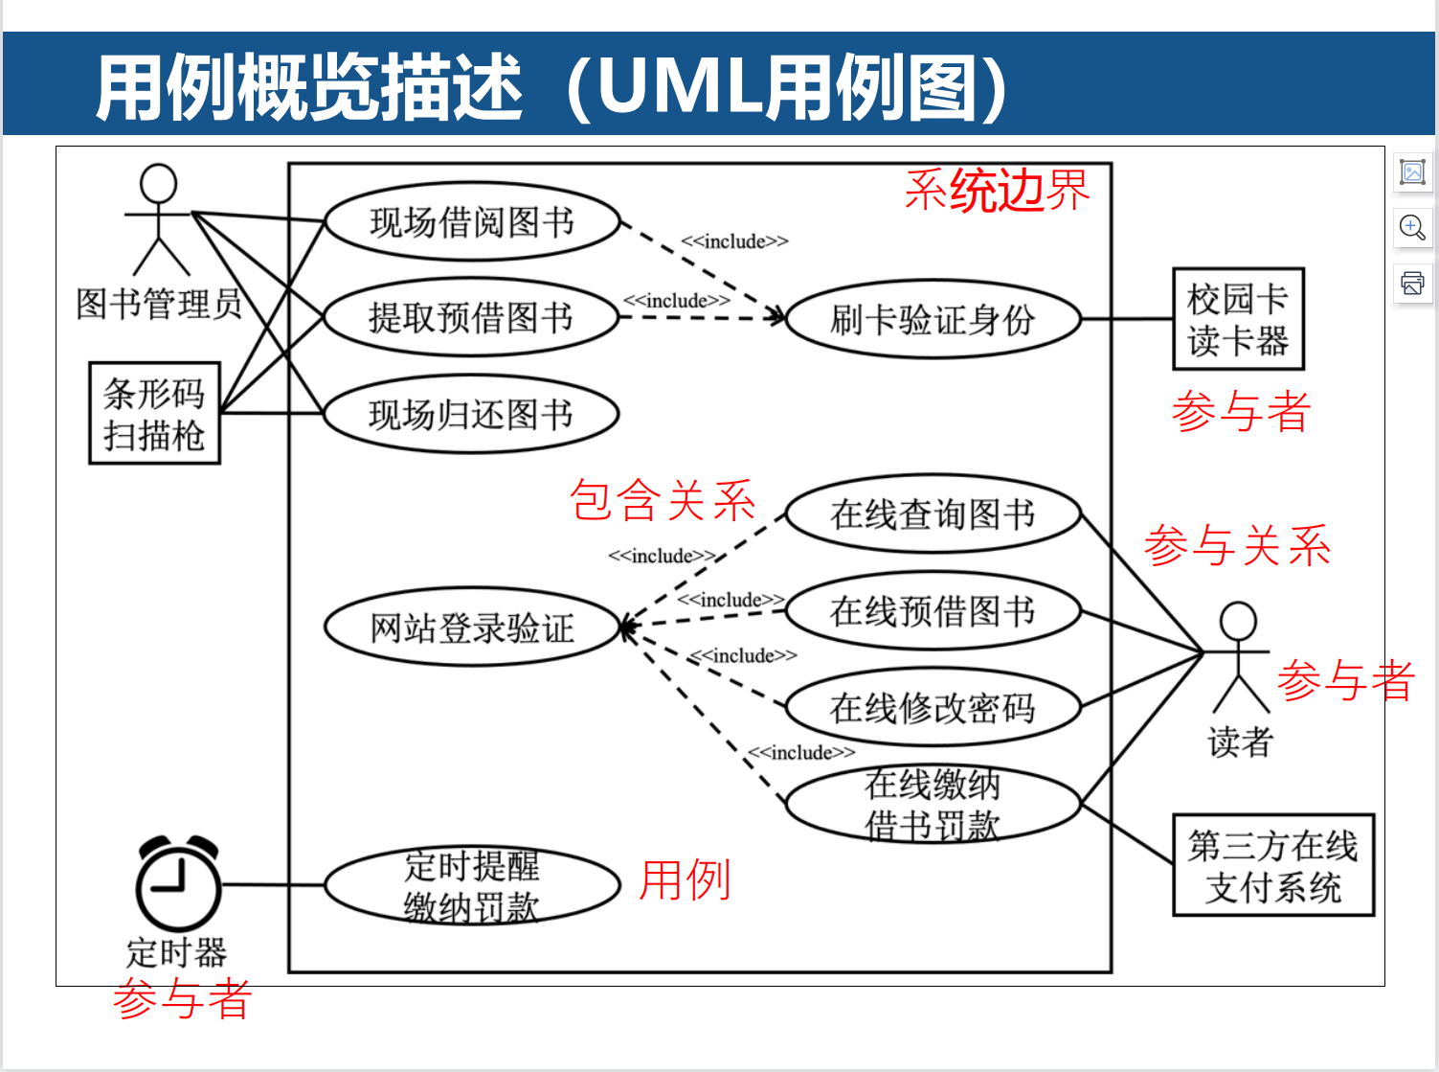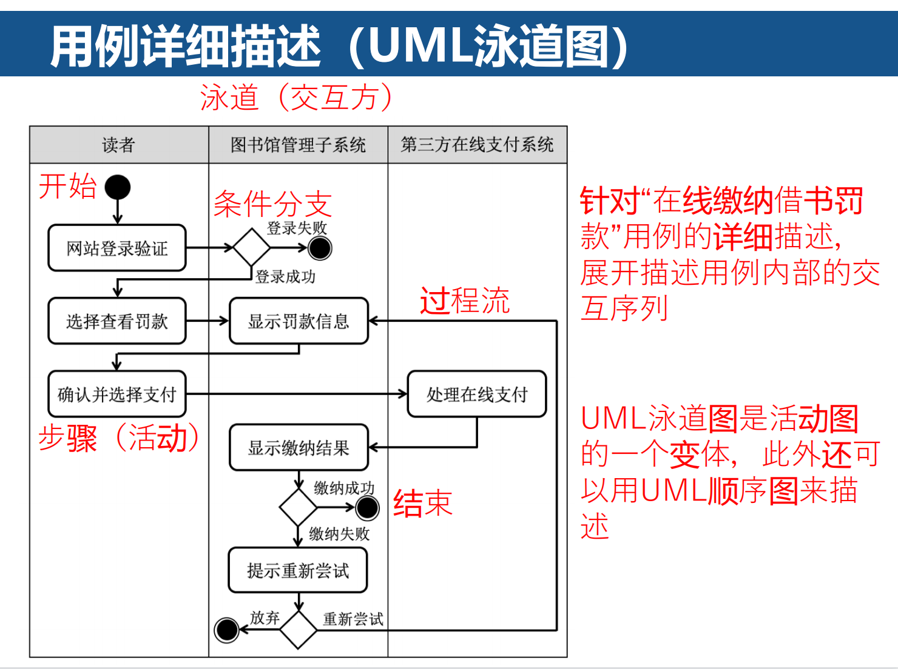
泳道图和活动图中，圆角矩形代表活动，实心圆和带环实心圆代表开始结束，菱形表示条件选择分支
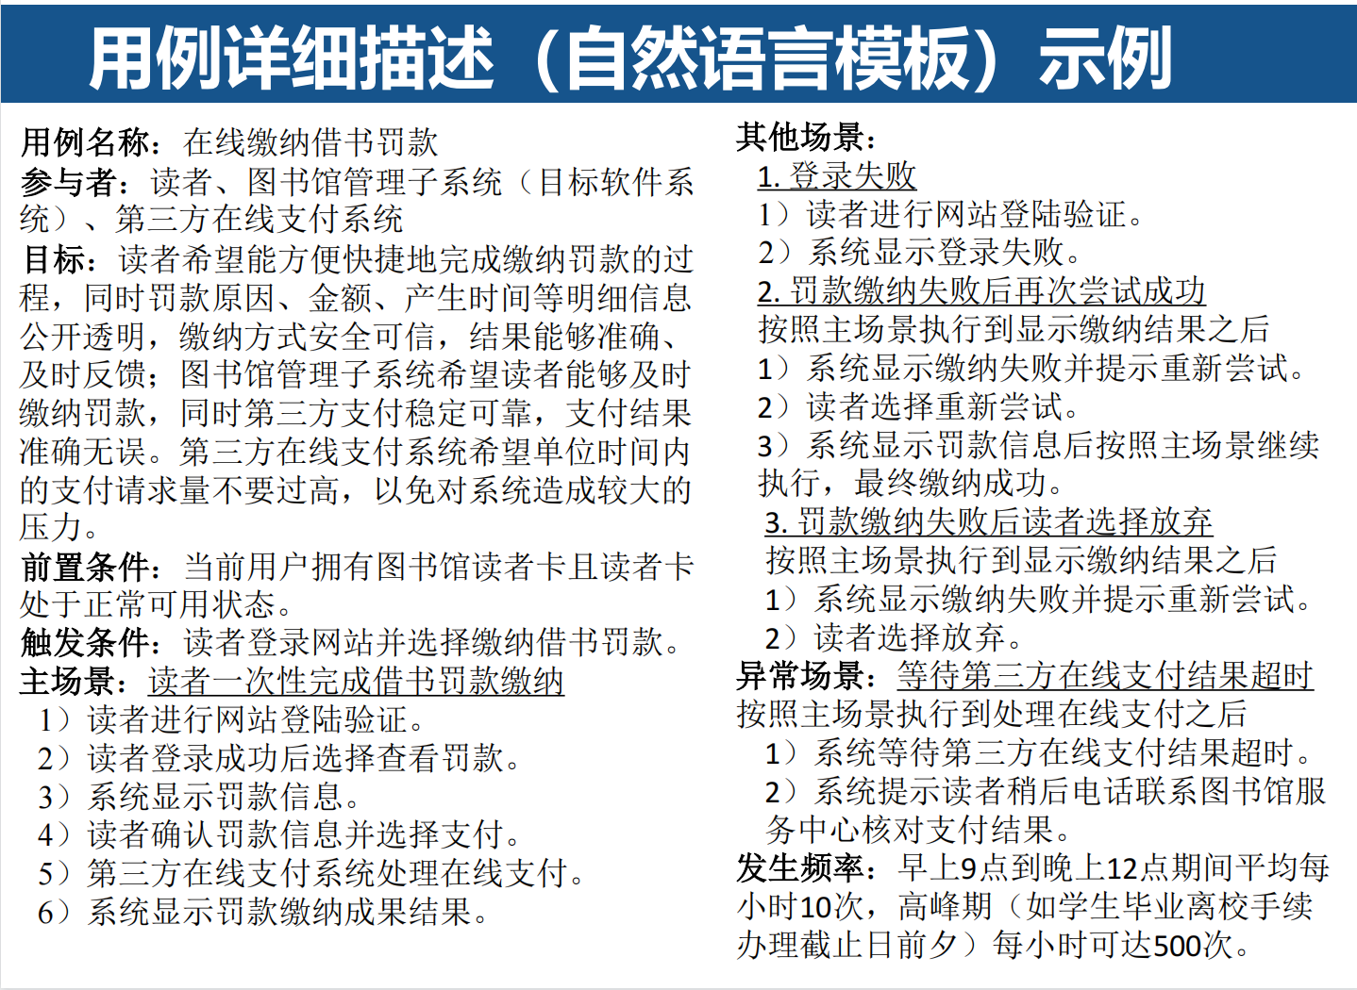
用例详细描述：用例名称、参与者、目标、前置条件、触发条件、主场景（一系列交互过程，下同）、其他场景、异常场景、发生频率
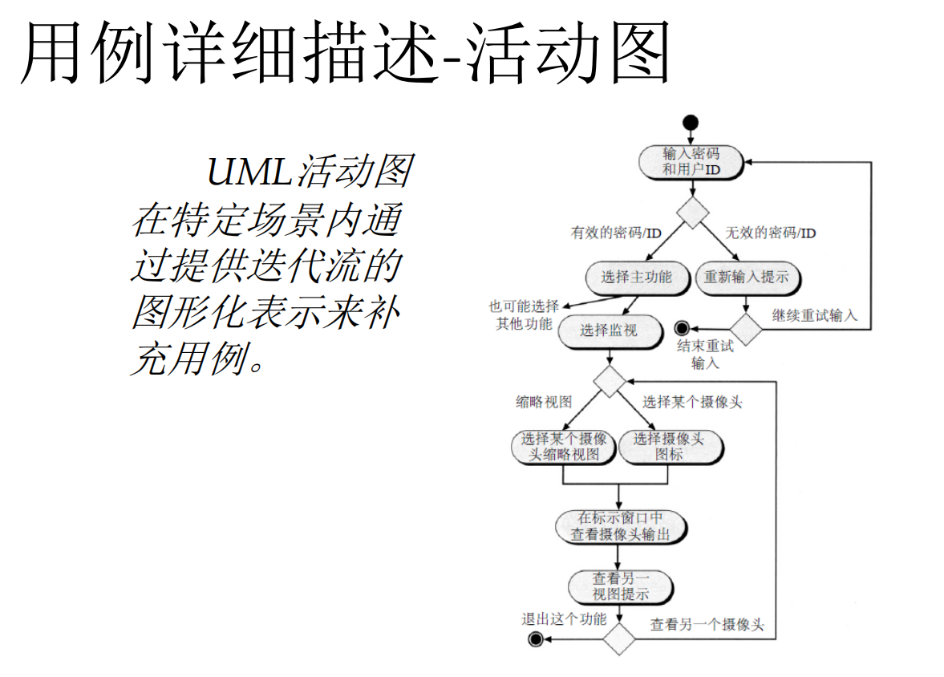

类分析与描述（关心的是分析类）
类是属性和操作的统一封装体，代表着同一类对象或实体的共性抽象
类之间存在多种不同类型的关系：继承（Inheritance）、聚合（Aggregation）、关联（Association）、依赖（Dependency）等
UML类图标识
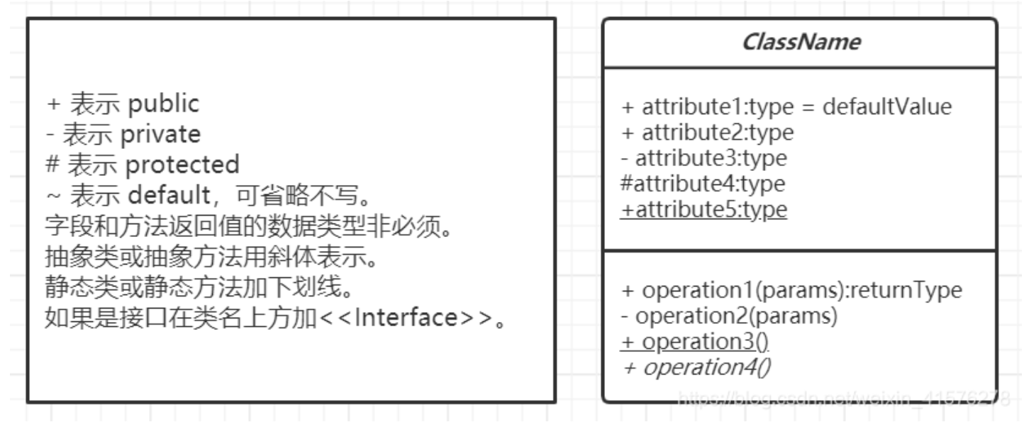
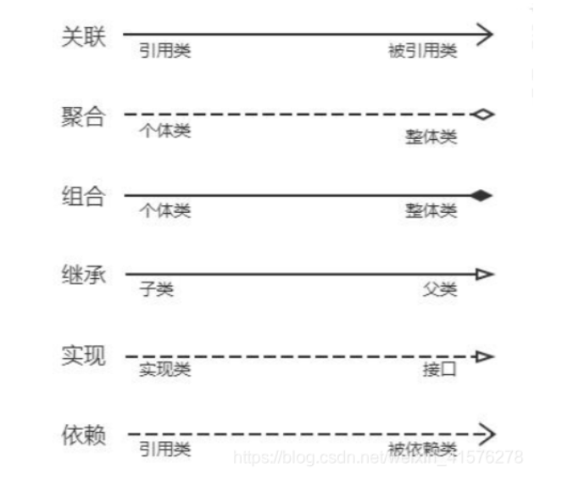
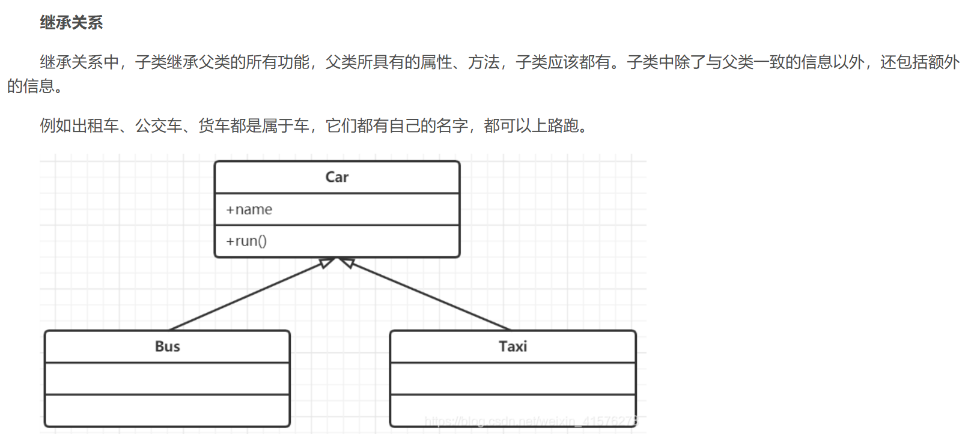
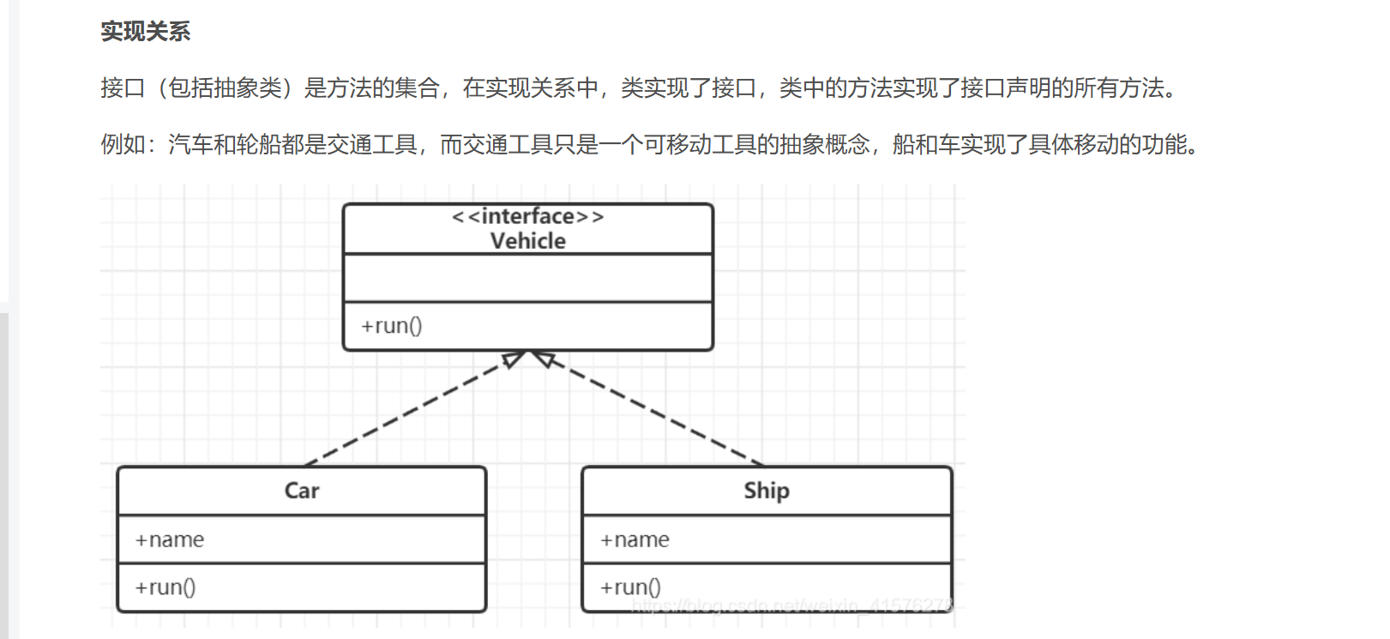
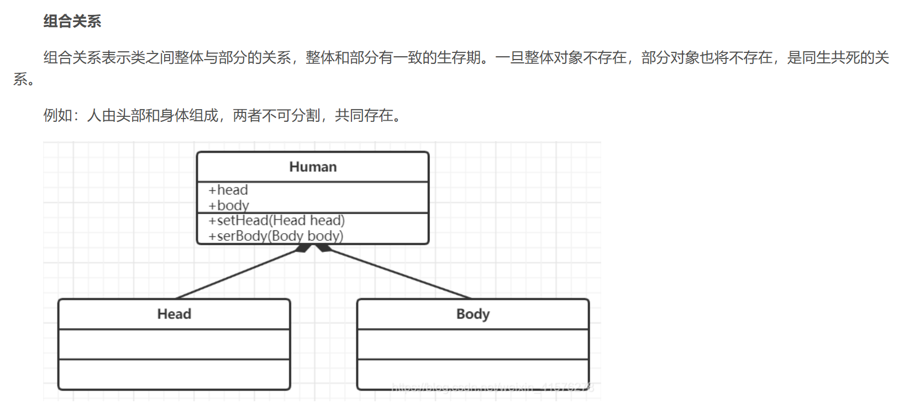
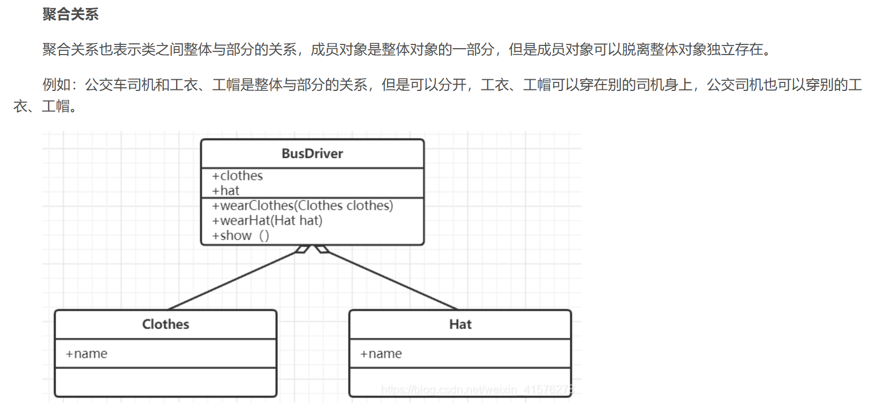
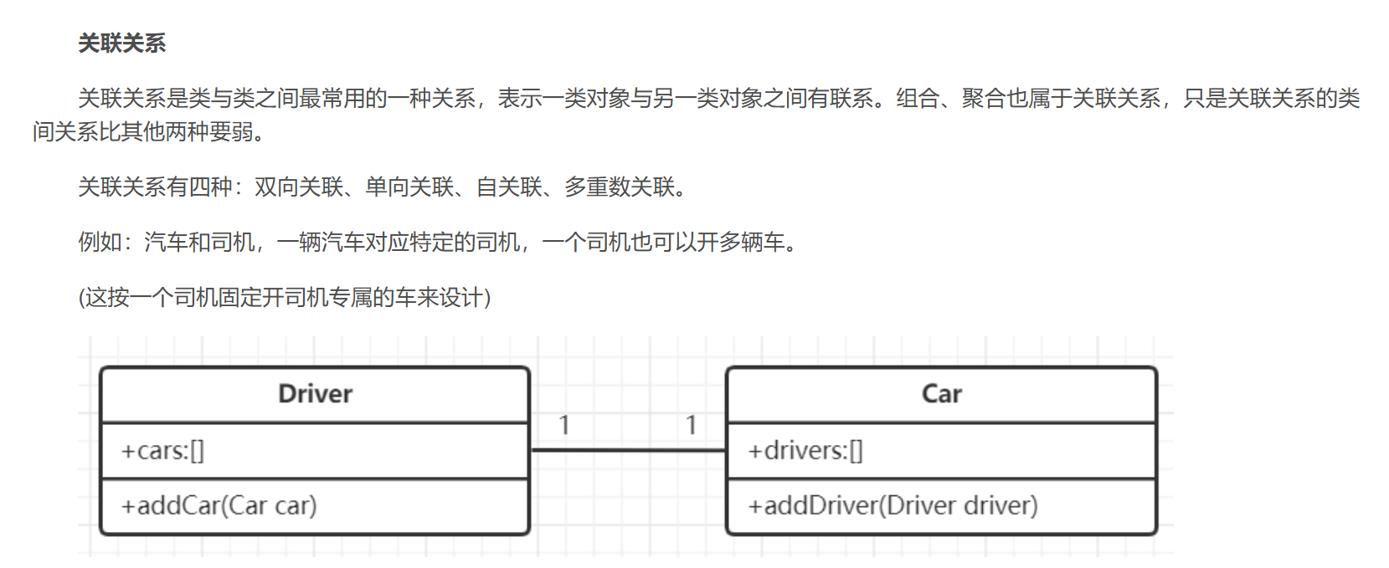
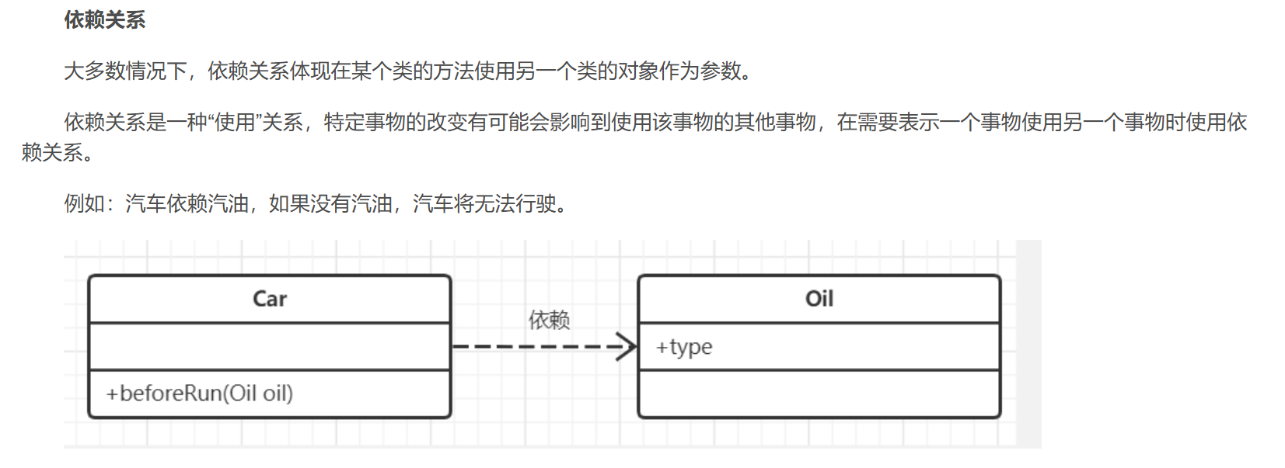

分析类：不考虑设计和实现方案的情况下分析需求的过程中可以识别出来的类
类分析的基本过程：识别分析类、定义类的属性和操作、确定类之间的协作关系
识别分析类：选取标准
• 包含系统运行所需要的信息
✓ 分析类应当包含一些系统运行所不可或缺的信息
✓ 某个概念或事物在现实世界中可能具有很多信息，但并不都是当前软件系统所关心的，这取决于系统需求和关注点
✓ 分析类可以通过属性来表达相关的有用信息，一般也同时包括改变这些属性的操作
• 包含多个而不是单个属性
✓ 有些候选分析类仅包含单个属性，那么可以作为其他分析类的一部分，而不用单独作为分析类
✓ 例如，图书作者应当作为分析类还是图书类的属性取决于系统需要记录和处理的作者信息有哪些：如果只需要记录姓名以进行展示或关键字查询，那么可作为图书类的一部分；如果需要从多方面记录作者信息（如个人简介、个人作品等）从而支持详细查询和分析，那么应当作为分析类

分析类的种类
• 实体类：也称作模型或业务类，是从问题说明中直接提取出来的。
• 边界类：用于创建用户可见的和在使用软件时交互的接口（如交互屏幕或打印的报表）。
• 控制类：自始至终管理“工作单元” [UML03]。也就是说，设计控制类可以管理

行为分析与描述
行为：目标系统或其一部分收到外部的事件激励而执行一些动作，伴随着自身状态的变化
行为分析是从系统角度，场景分析是从参与者角度
行为分析与描述的基本内容
✓ 状态：行为主体所处于的某种情形，一般会维持一段时间（短则几秒甚至更短，长则几小时甚至更长）
✓ 事件：影响行为主体行为的外部或内部事件，推动行为主体状态的不断转换和各种动作的执行
✓ 状态转换：行为主体各种状态之间的转换，一般是在事件的激励下发生的，有时也会附加相应的条件要求
✓ 动作：维持某个状态期间或状态转换过程中执行的动作
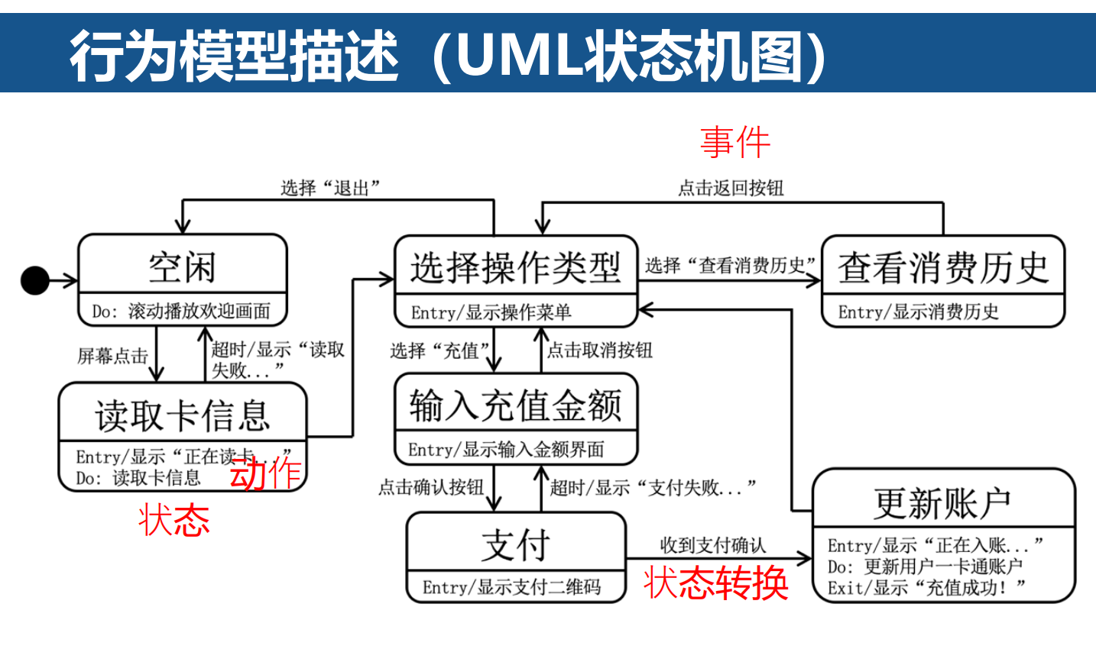
Entry：进入状态要执行的 Do：状态期间一直要执行的，Exit：离开状态要执行的，若状态转换无需事件，则执行完所有动作，自动跳转
识别事件的关键是确当系统与参与者是否发生了信息交换

需求分析完成后需要形成一份需求文档作为后续开发活动（如设计、实现、测试）的基础
敏捷开发中的需求工程不使用需求文档，而使用用户故事，用户故事之间是解耦的，每个用户故事都可以独立交付，是敏捷迭代交付的基础

用户故事的INVEST原则
• I（Independent）：独立，能够单独进行实现
• N（Negotiable）：可协商，要求不能定得太死，开发过程可变通
• V（Valuable）：有价值，对于客户和用户有意义
• E（Estimable）：可估算工作量及进度（不能估算往往意味着无法作出相对准确的计划，一般是因为粒度还不够小）
• S（Small）：足够小，能在一个迭代内完成，不能跨越多个迭代
• T（Testable）：可测试，能够对应设计测试用例来验证用户故事是否实现
用例范围比故事大、生命周期长、故事倡导客户合作交流
可信需求是实现可信保障的重要一环，同时也是软件需求中最重要的一类需求

可信需求收集和分析
• 业务场景分析
• 威胁分析
• 认证分析
与传统软件开发不同，敏捷方法强调持续增量地收集用户需求并且描述为用户故事，以有价值且独立的用户故事作为迭代计划制订和执行的基本任务单元

软件需求工程的主要目的
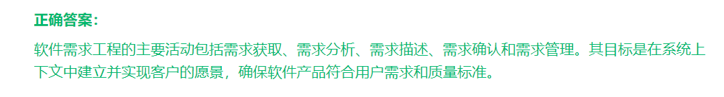
请简述需求分析中的场景分析方法及其在软件需求获取中的重要性，并举例说明其应用。
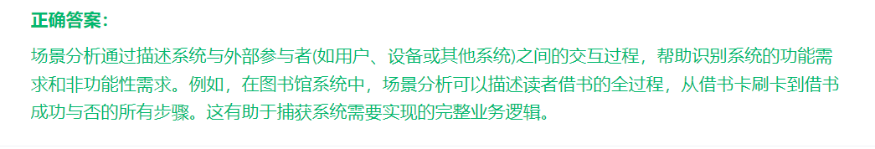
场景分析在需求描述中起到什么作用?为什么它是需求分析中的重要步骤?
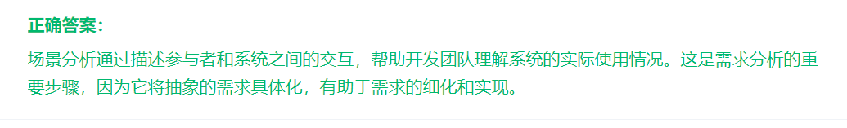

软件设计
• 软件设计是软件需求与实现代码之间的桥梁，起着承上启下的作用

软件设计的层次
- 数据设计（类设计）：软件的全局数据结构设计，包括数据实体及其属性和相互之间的关系
- 体系结构设计：决定系统的高层分解结构以及各种全局性的设计决策（如开发语言、异常处理策略）
- 接口设计：组件之间的交互接口设计，包括接口的功能和非功能性（如性能、吞吐量）要求、接口交互协议、接口操作及实现类定义等
- 构件（组件）级设计：组件内的具体设计方案，如类及类之间关系、组件内部局部数据结构和算法设计等

软件设计思想：
- 分解与抽象—数据抽象和过程抽象
- 软件体系结构（4+1视图）
- 关注点分离 类作为一种基本的模块单元对关注点进行了划分
- 模块化 好的模块化设计应实现模块的高内聚和低耦合
- 信息隐藏
- 重构 在不改变代码外在行为的前提下，对代码作出修改以改进程序的内部结构（设计）
- 复用（面向复用和基于复用）

软件体系结构给出了软件系统的顶层设计
总体质量在很大程度上取决于体系结构设计
软件体系结构是软件项目分工合作的基础
✓ 组件划分是不同开发小组和开发人员任务分配的重要依据
✓ 软件组件的外部属性为每个组件的开发提出了具体要求
✓ 组件间关系定义以及其他全局性的约定为这些组件的最终顺利集成提供了基础和保障

面向切面的编程（简称AOP）为这种横切关注点的封装提供了一种有效的手段
✓ 横切关注点可以被封装为切面（Aspect）
✓ 切面与各个类中自身的主要关注点相分离
✓ 切面通过声明式的方式编织到需要执行相关处理的地方

面向对象软件设计内容
✓ 通过面向对象设计方法来确定所需要定义的类和接口及其之间的关系
✓ 通过UML图等方式描述面向对象设计方案
✓ 按照模块化设计的思想，面向对象设计中的类应当相对独立（通过内聚度和耦合度来衡量）
✓ 面向对象设计存在一些常用的基本原则，可以为开发人员提供具体的设计指导
✓ 对于横切关注点以切面（Aspect）的方式对其进行封装并与相关的类解耦

面向对象软件设计的基本步骤
✓ 识别设计类（来自问题域、接口上、基础设施硬件）
✓ 明确设计类职责和协作
✓ 细化设计类内部细节

按照职责单一、相对独立的原则确定类与类之间的职责分配和边界划分

进一步考虑通过引入抽象类和接口等手段进行一些共性抽象，以进一步降低类间耦合同时更好地支持未来可能的扩展
✓ 例如，将一个类对另一个类的具体依赖变成对一个抽象接口的依赖这个抽象接口仅保留所依赖的操作的最小集合

• 面向对象软件设计的描述主要围绕设计类的职责和交互关系来进行
✓ UML类图描述面向对象的静态设计结构，包括类及类之间的静态关系
✓ UML顺序图描述在特定场景中类与类之间的动态交互关系，例如类之间的消息发送及其先后顺序等
✓ UML状态机图通过状态转换的方式描述类的实例对象的行为

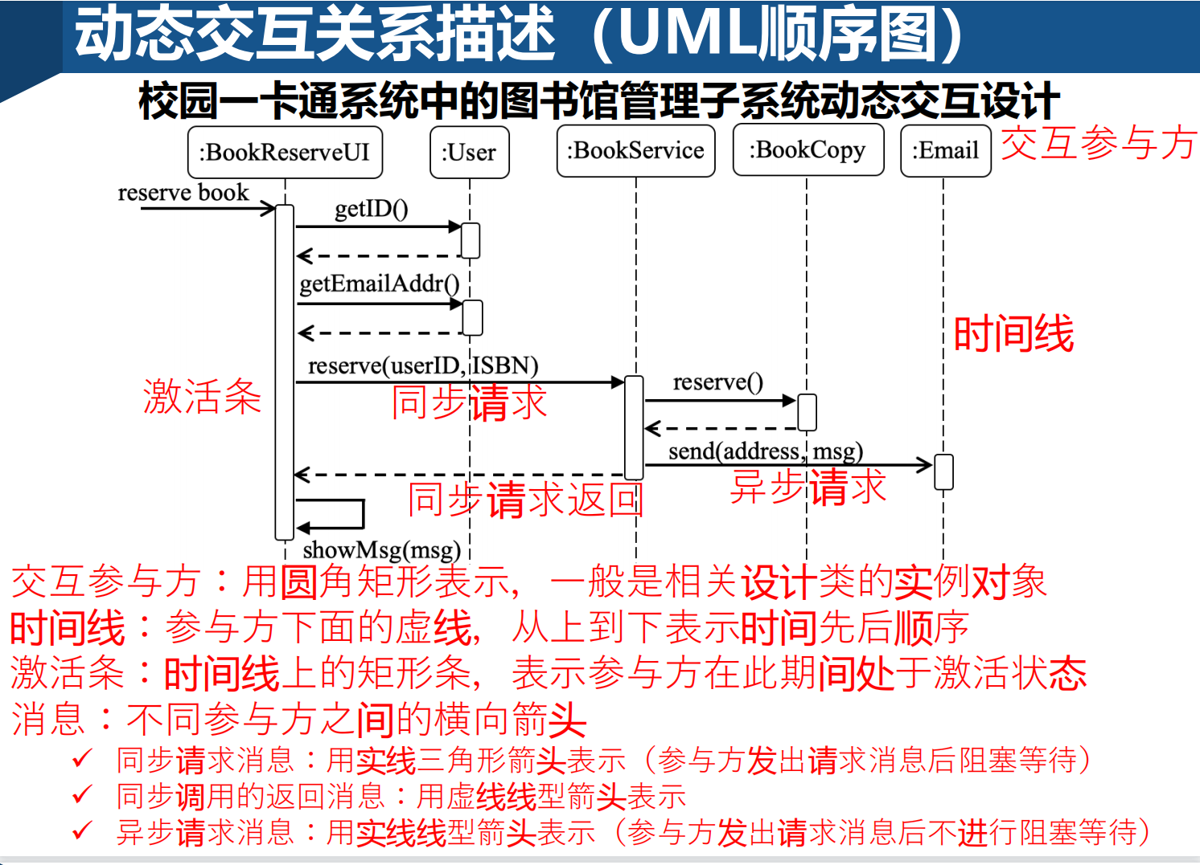
衡量模块独立性的内聚度和耦合度
以下都是由高到低
常见的内聚形态：功能内聚（模块仅有单个功能）、层次内聚（仅含有一个严格层次的功能）、通信内聚（仅访问同样一组数据，例如对购物车操作）、顺序内聚（每一个过程为后续过程输入）、过程内聚（无输入输出关系）、时间内聚（仅一起执行，无顺序）、功用内聚（一组功能）
常见的耦合形态：内容耦合（一个模块可修改另一个模块）、共用耦合（共同访问同一全局变量）、控制耦合（调用另一过程（标记，判断方式），用多态消除）、印记耦合（类做参数被调用）、数据耦合（一个类具有多个基本数据类）、过程调用（一个过程调用另一个过程）、类型使用（使用另一个类作为属性）、文件包含和包引入（include导入包）、外部依赖（模块对系统依赖）

面向对象软件设计的一个主要目标是可维护性和可扩展性
基于以上设计目标，面向对象软件设计形成了一系列被称为SOLID的设计原则
✓ 单一职责原则（Single Responsibility Principle）
✓ 开闭原则（Open Closed Principle）
✓ 里氏替换原则（Liskov Substitution Principle）
✓ 迪米特法则（Law of Demeter）
✓ 接口隔离原则（Interface Segregation Principle）
✓ 依赖转置原则（Dependence Inversion Principle）
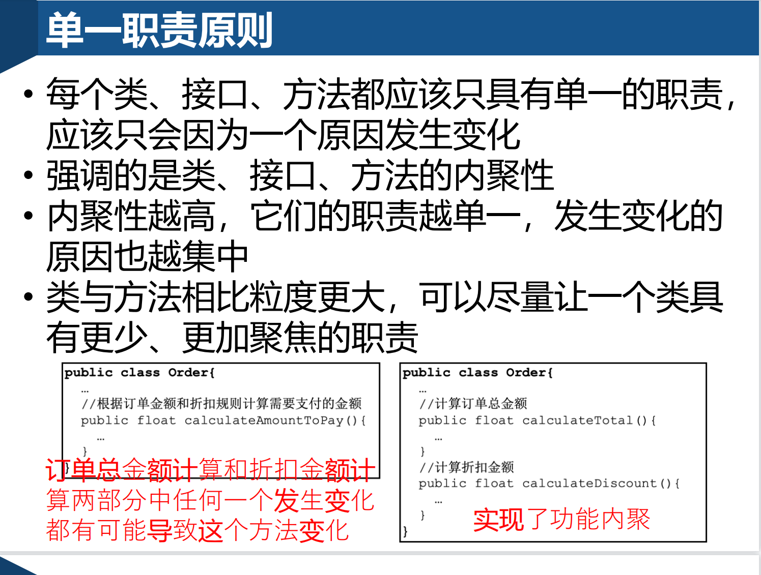
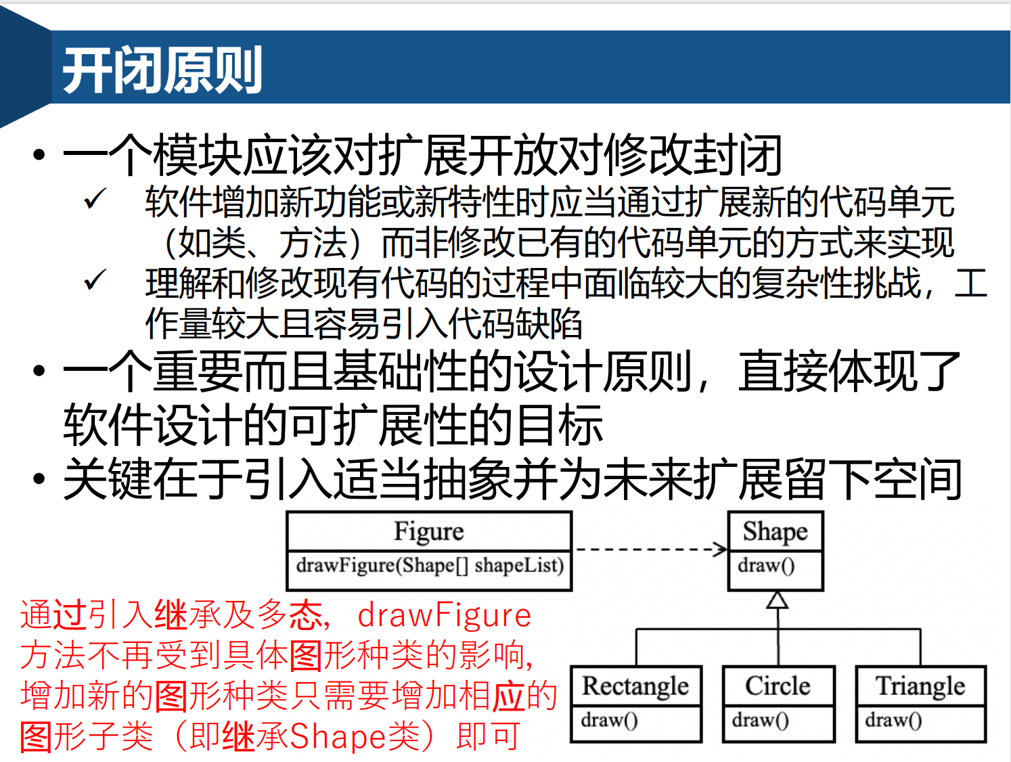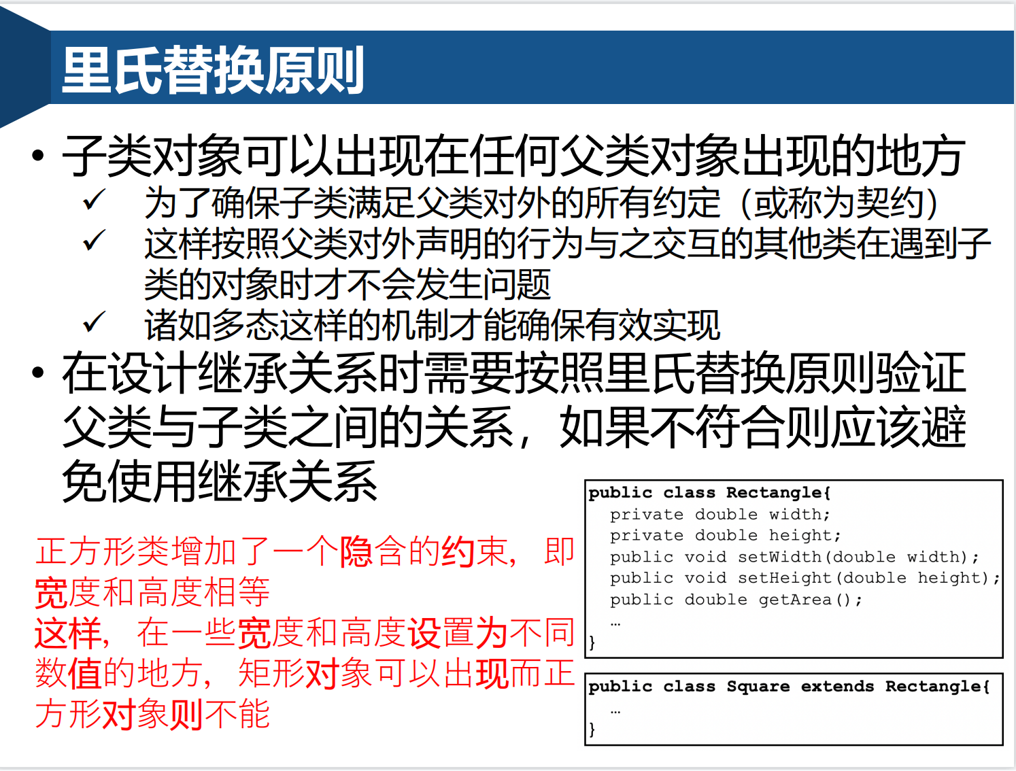
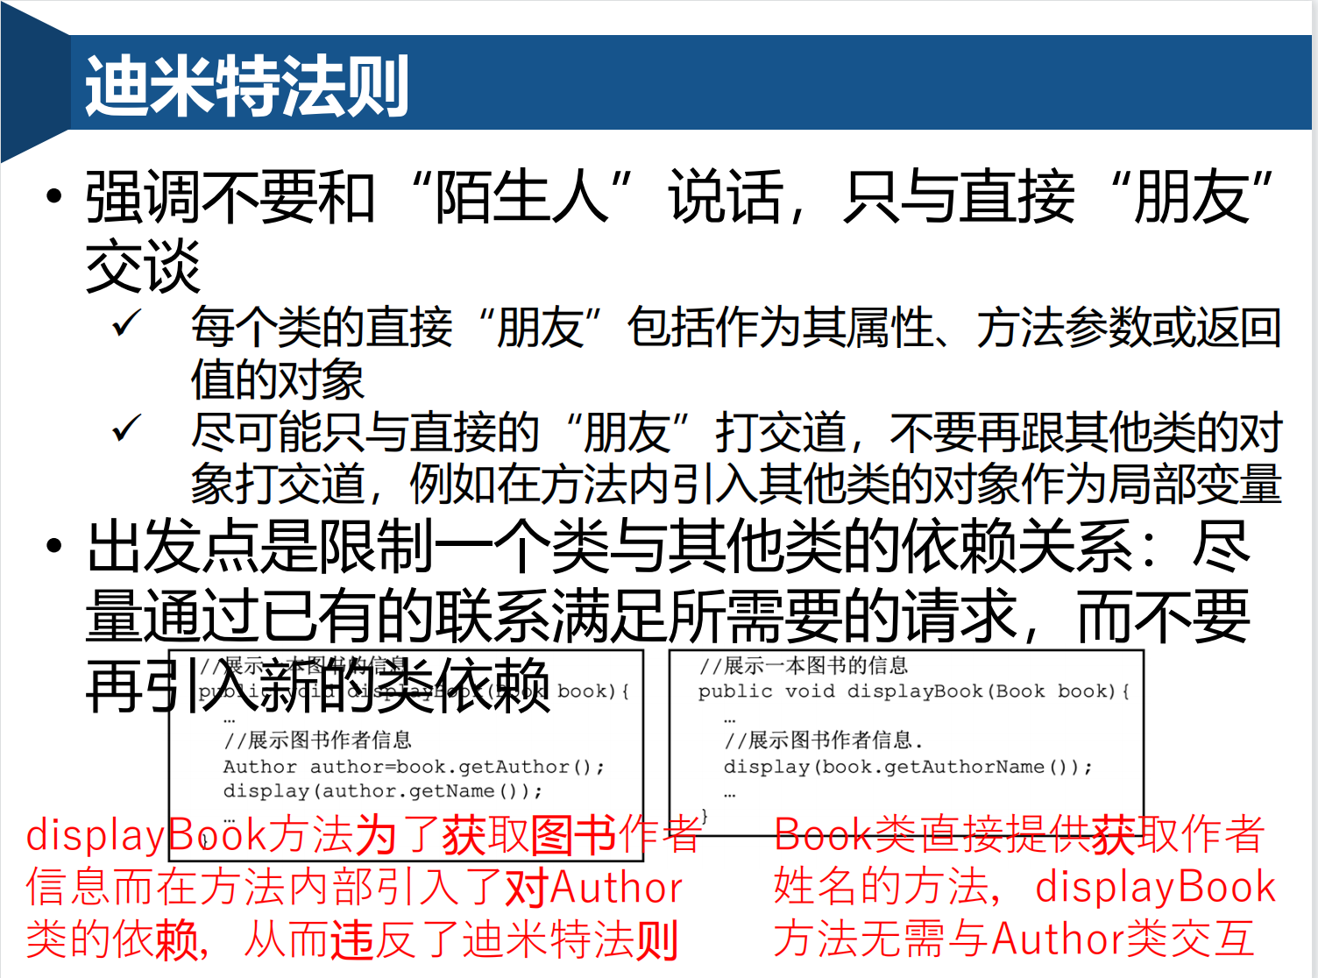
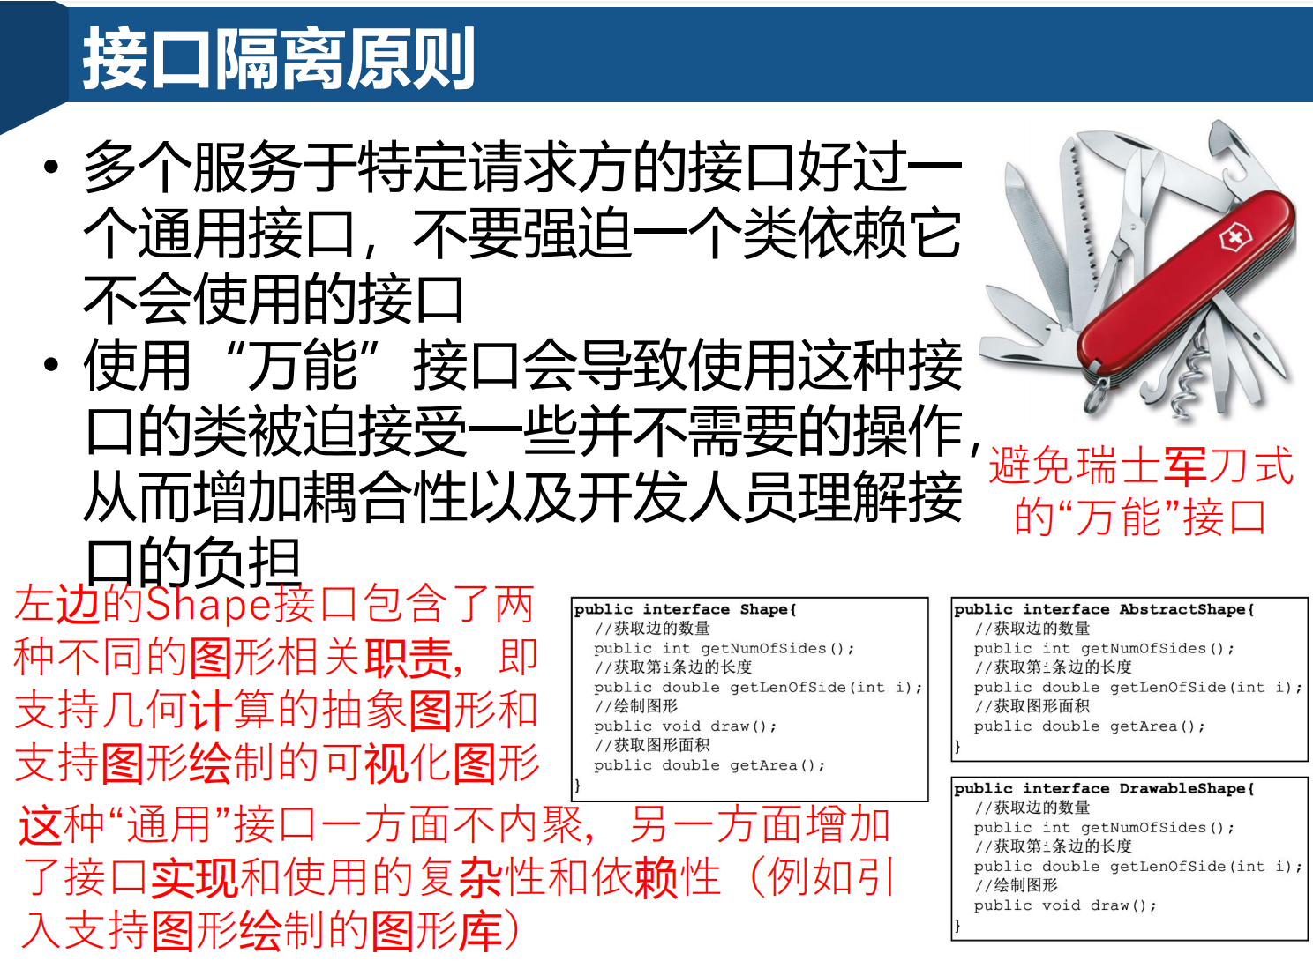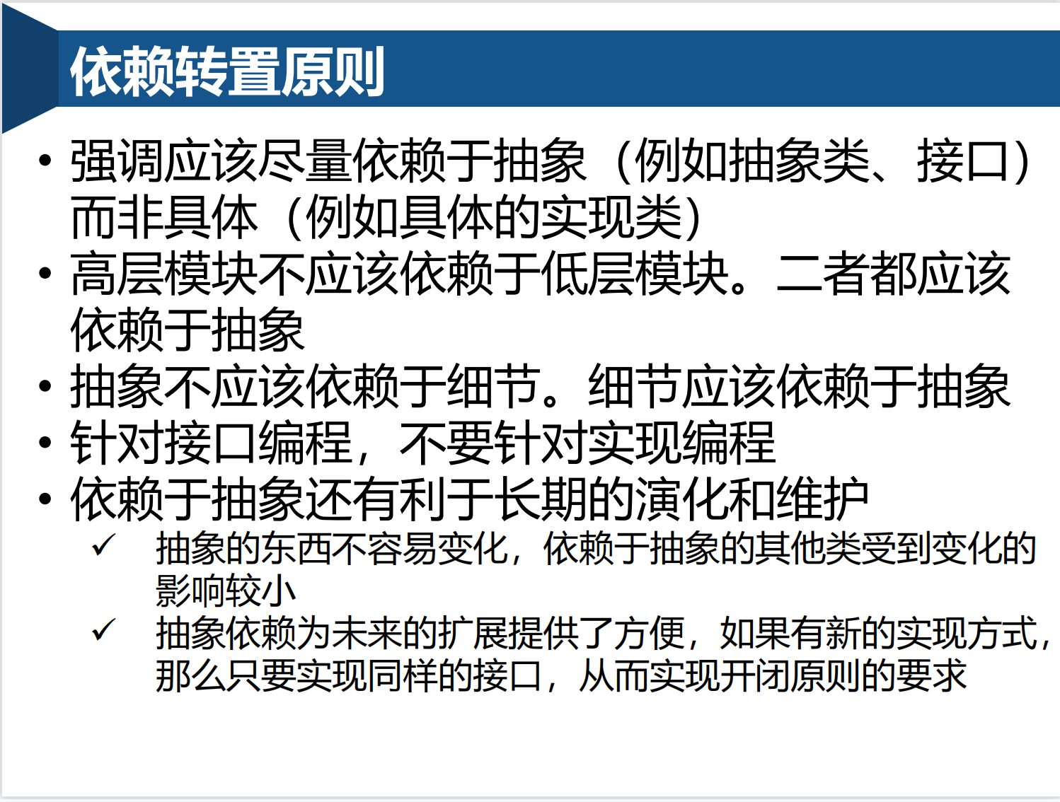
启发式原则
• “依赖于抽象”—程序中所有依赖关系都应该终止于抽象类或者接口
• 启发式原则：
✓ 任何变量都不应该拥有指向具体类的指针或者引用
✓ 任何类都不应该从具体类派生

交织：多个关注点位于同一类模块
散布：一个关注点散布到多个模块

面向切面编程相关概念-1
• 切面（Aspect）：实现关注点的模块化单元
• 通知（Advice）：由切面所封装的、将插入到基本程序中指定地方执行的功能代码
• 连接点（Join point）：基本程序结构或者执行流上的一种可以明确定义的位置
• 编织（Weave）：将基本程序与切面集成到一起获得完整程序的过程

设计模式优化了职责分配、关键是解耦、重要手段是引入了抽象
设计模式的四个基本元素：
- 有意义的、能揭示设计模式目的的名称
- 关于设计模式所针对的问题域描述，解释了该模式何时适用
- 对于设计解决方案的描述，包括各个组成部分、各自的职责以及相互之间的关系
- 应用这种设计模式的效果，包括可能的结果以及多方面因素的权衡，可以帮助使用者决定是否使用这种模式
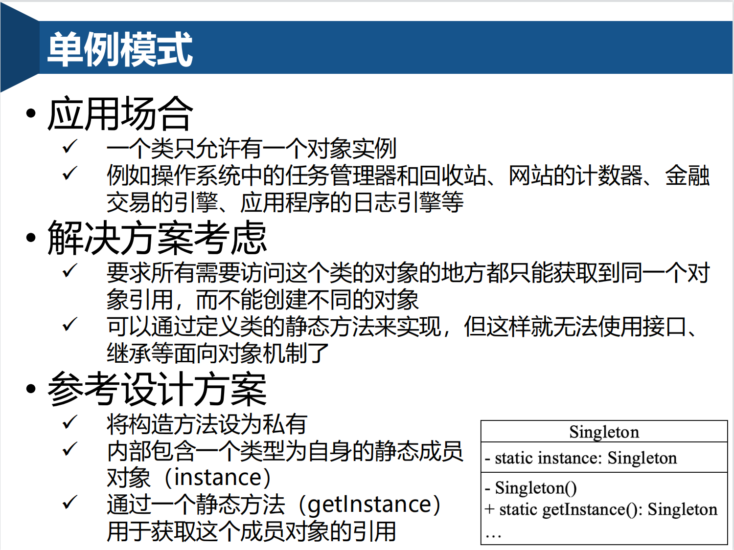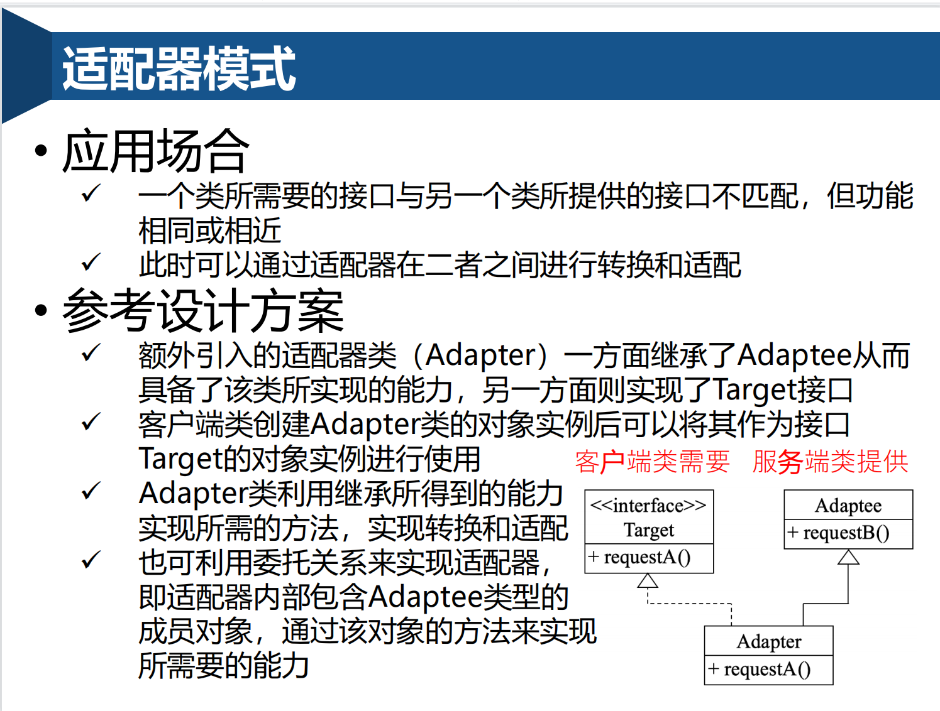
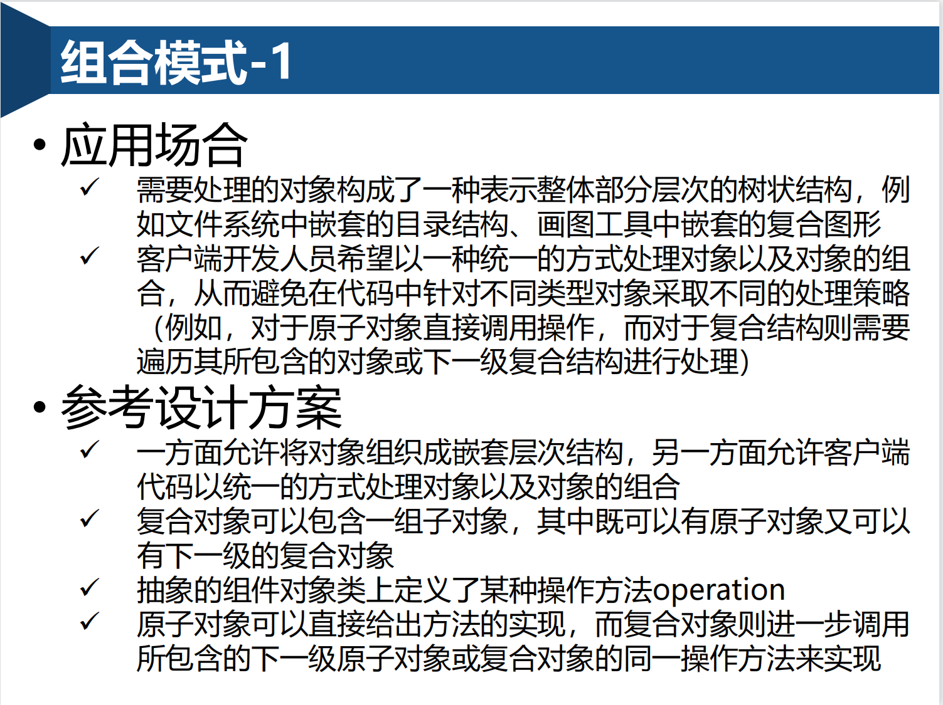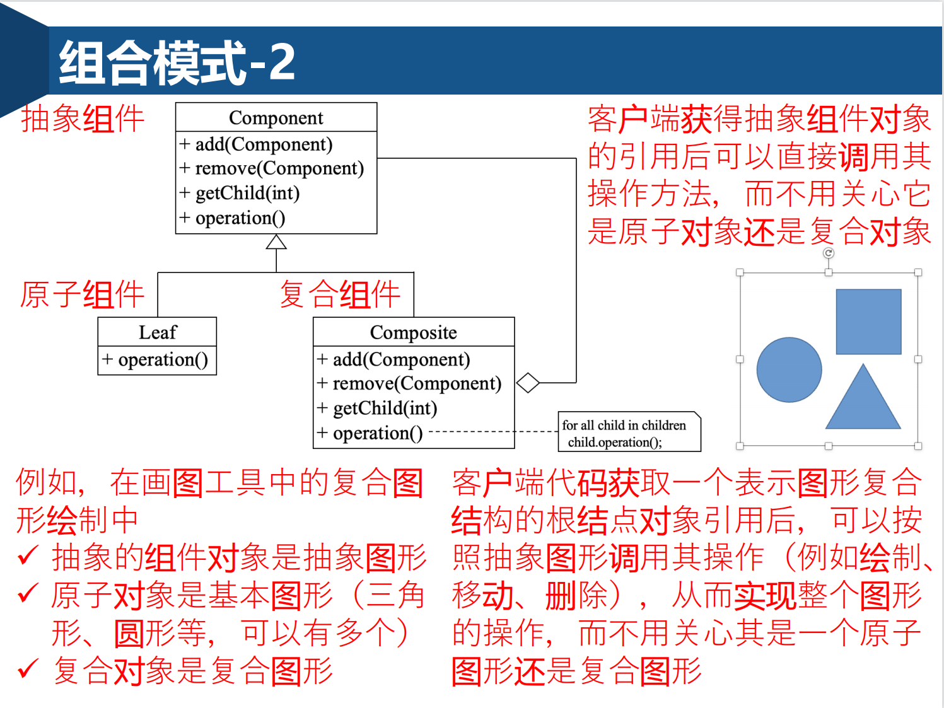
import java.util.ArrayList;
import java.util.List;

// 抽象组件：图形接口
interface Graphic {
void draw(); // 所有图形都有一个画图的操作
}

// 原子组件：圆形
class Circle implements Graphic {
@Override
public void draw() {
System.out.println("Drawing Circle");
}
}

// 原子组件：矩形
class Rectangle implements Graphic {
@Override
public void draw() {
System.out.println("Drawing Rectangle");
}
}

// 具体组件：组合图形
class GraphicGroup implements Graphic {
// 存储图形的集合
private List<Graphic> graphics = new ArrayList<>();

// 添加子图形
public void add(Graphic graphic) {
graphics.add(graphic);
}

// 移除子图形
public void remove(Graphic graphic) {
graphics.remove(graphic);
}

// 绘制所有图形
@Override
public void draw() {
System.out.println("Drawing Group:");
for (Graphic graphic : graphics) {
graphic.draw(); // 调用每个子图形的 draw 方法
}
}
}

// 测试类
public class CompositePatternDemo {
public static void main(String[] args) {
// 创建一些原子图形（叶子节点）
Graphic circle = new Circle();
Graphic rectangle = new Rectangle();

// 创建一个组合图形
GraphicGroup graphicGroup = new GraphicGroup();
graphicGroup.add(circle); // 向组合图形中添加圆形
graphicGroup.add(rectangle); // 向组合图形中添加矩形

// 绘制组合图形
graphicGroup.draw();

// 创建另一个组合图形，包含组合图形和更多图形
GraphicGroup anotherGroup = new GraphicGroup();
anotherGroup.add(graphicGroup); // 向新的组合图形中添加之前的组合图形
anotherGroup.add(new Circle()); // 向新的组合图形中添加一个圆形

// 绘制更复杂的组合图形
anotherGroup.draw();
}
}

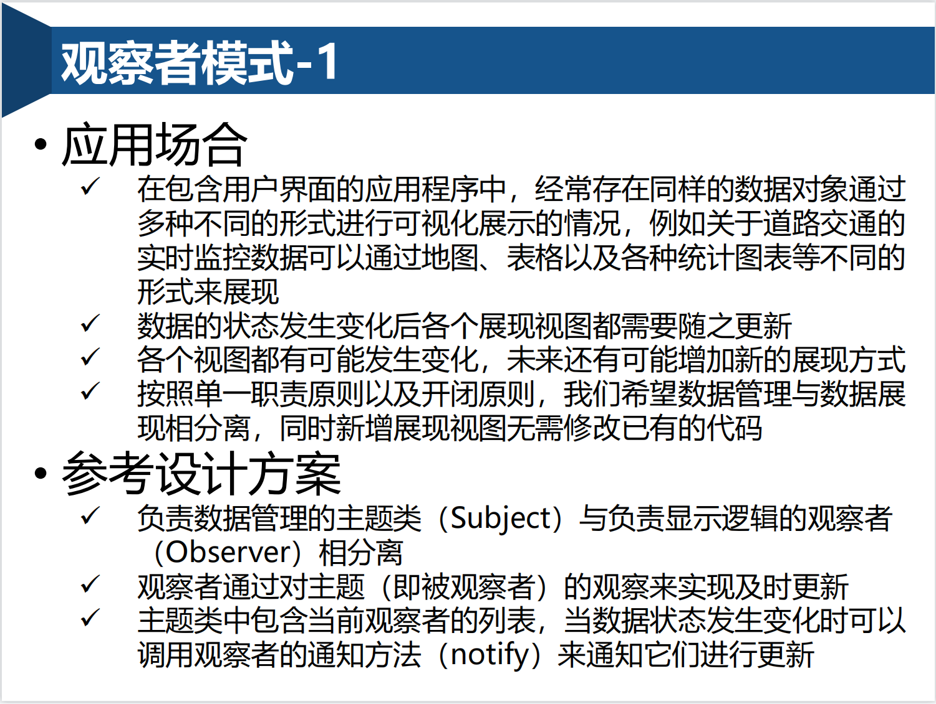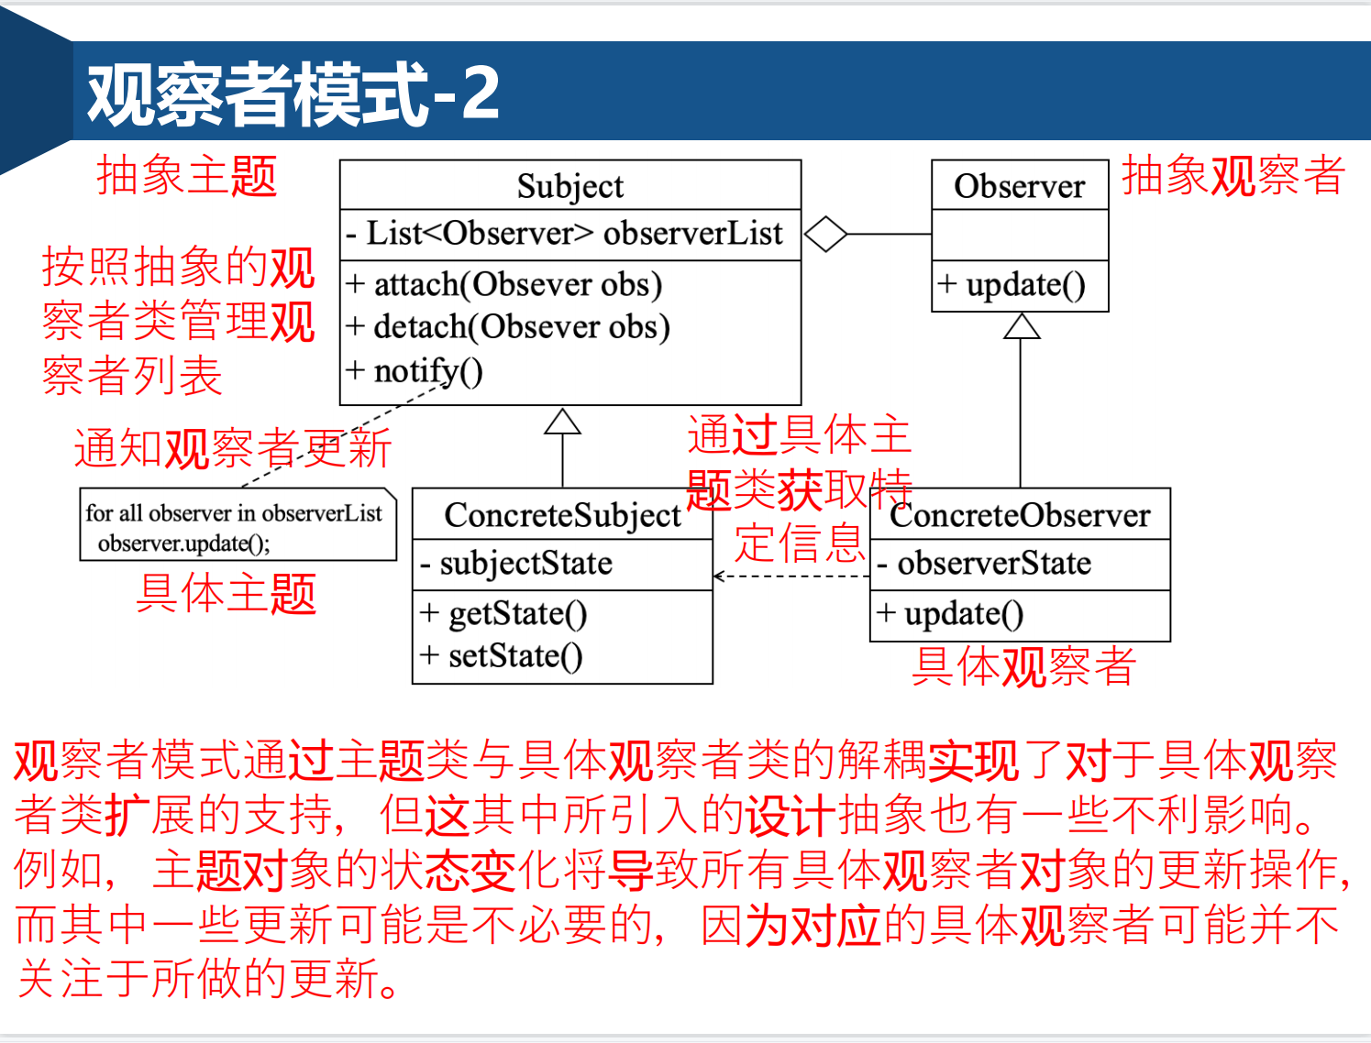

1. 单例模式 (Singleton Pattern)

使用场合
- 需要保证某个类在整个应用程序中只有一个实例。
- 全局访问共享资源，例如配置文件管理器、日志记录器、数据库连接池。

解决方案
- 确保类的构造方法为私有，防止外部直接实例化。
- 提供一个静态方法返回类的唯一实例。
- 控制实例的创建，通常通过懒加载或饿汉加载。

优缺点
优点：
- 控制实例数量，节约内存。
- 全局访问统一实例，便于资源共享。
缺点：
- 难以扩展，违背开闭原则，无法使用接口、继承等机制
- 多线程环境下需要注意同步问题。

代码示例
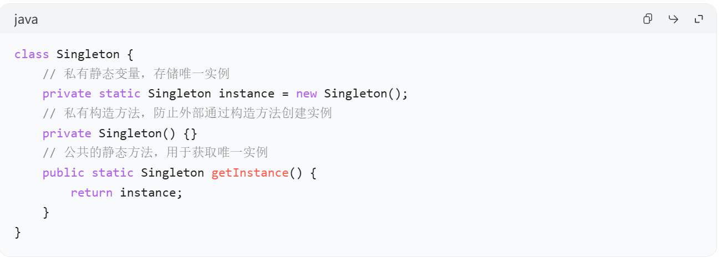

2. 适配器模式 (Adapter Pattern)

使用场合
- 将一个类的接口转换为客户端期望的接口。
- 解决现有类与其他代码不兼容的问题，例如旧系统与新系统集成。

解决方案
- 创建一个适配器类，继承类，实现接口
- 通过适配器将不同的接口连接起来。

优缺点
优点：
- 提高代码复用性。
- 增强系统的灵活性和扩展性。
缺点：
- 增加类的数量和复杂度。
- 可能导致系统结构变得混乱。

代码示例
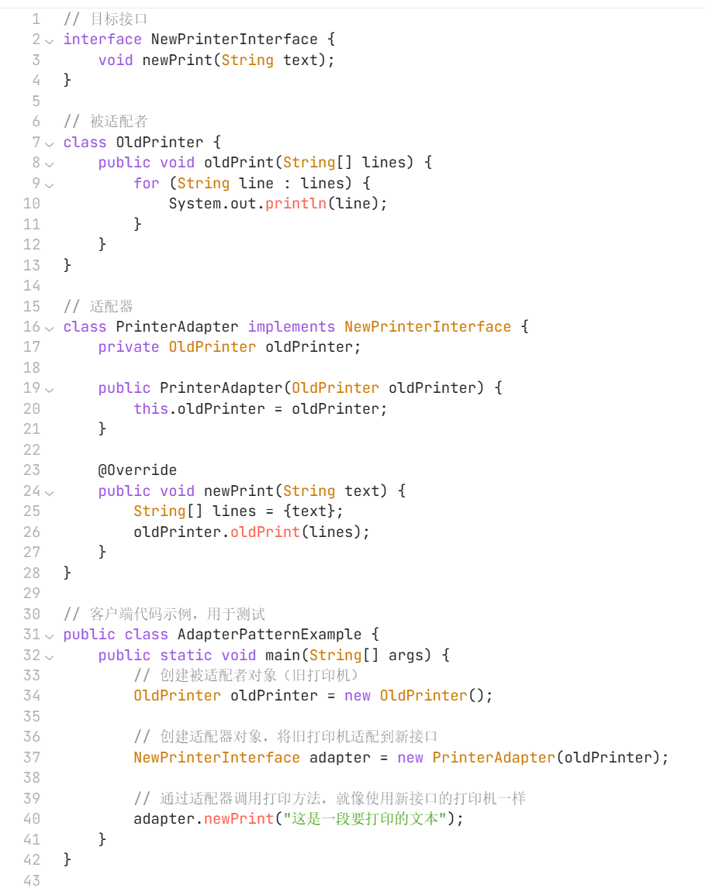

3. 组合模式 (Composite Pattern)

使用场合
- 表示“部分-整体”关系，例如文件系统（文件和文件夹）或组织结构。
- 客户希望统一处理单个对象和组合对象。

解决方案
- 定义一个统一接口，将叶子节点（单个对象）和组合节点（容器对象）放在同一层次结构中。
- 客户通过接口调用，无需关心是单个对象还是组合对象。

优缺点
优点：
- 简化客户端代码，客户端可以一致地处理单个对象和组合对象。
- 容易扩展新的组件类型。
缺点：
- 可能使设计变得过于复杂。
- 组合对象的行为依赖于其子对象的行为。

代码示例

// 抽象组件
abstract class Component {
protected String name;

public Component(String name) {
this.name = name;
}

public abstract void display(int depth);
}

// 叶子组件
class Leaf extends Component {
public Leaf(String name) {
super(name);
}

@Override
public void display(int depth) {
// 打印缩进和叶子名称
for (int i = 0; i < depth; i++) {
System.out.print("-");
}
System.out.println(name);
}
}

// 复合组件
class Composite extends Component {
private List<Component> children = new ArrayList<>();

public Composite(String name) {
super(name);
}

public void add(Component component) {
children.add(component);
}

public void remove(Component component) {
children.remove(component);
}

@Override
public void display(int depth) {
// 打印缩进和复合组件名称
for (int i = 0; i < depth; i++) {
System.out.print("-");
}
System.out.println(name);
// 遍历子组件并调用其 display 方法，增加深度
for (Component child : children) {
child.display(depth + 2);
}
}
}

public class CompositePatternExample {
public static void main(String[] args) {
// 创建根节点
Composite root = new Composite("Root");
// 创建叶子节点
Leaf leaf1 = new Leaf("Leaf 1");
Leaf leaf2 = new Leaf("Leaf 2");
// 创建子复合节点
Composite composite1 = new Composite("Composite 1");
Leaf leaf3 = new Leaf("Leaf 3");
Leaf leaf4 = new Leaf("Leaf 4");
composite1.add(leaf3);
composite1.add(leaf4);
// 将叶子节点和子复合节点添加到根节点
root.add(leaf1);
root.add(leaf2);
root.add(composite1);
// 显示整个结构
root.display(0);
}
}

4. 观察者模式 (Observer Pattern)

使用场合
- 一个对象的状态变化需要通知其他对象，例如GUI事件处理、发布-订阅系统。

解决方案
- 定义主题接口，负责管理观察者。
- 观察者通过注册主题接收通知。
- 当主题状态改变时，通知所有观察者。

优缺点
优点：
- 实现对象之间的松耦合。
- 动态增加观察者，扩展性强。
缺点：
- 如果观察者太多，通知效率可能降低。
- 可能引发循环依赖。

代码示例
import java.util.ArrayList;
import java.util.List;

// 抽象观察者
interface Observer {
void update(String message);
}

// 具体观察者
class ConcreteObserver implements Observer {
private String name;

public ConcreteObserver(String name) {
this.name = name;
}

@Override
public void update(String message) {
System.out.println(name + " received message: " + message);
}
}

// 抽象主题
interface Subject {
void registerObserver(Observer observer);
void removeObserver(Observer observer);
void notifyObservers(String message);
}

// 具体主题
class ConcreteSubject implements Subject {
private List<Observer> observers = new ArrayList<>();

@Override
public void registerObserver(Observer observer) {
observers.add(observer);
}

@Override
public void removeObserver(Observer observer) {
observers.remove(observer);
}

@Override
public void notifyObservers(String message) {
for (Observer observer : observers) {
observer.update(message);
}
}
}

public class ObserverPatternExample {
public static void main(String[] args) {
ConcreteSubject subject = new ConcreteSubject();
ConcreteObserver observer1 = new ConcreteObserver("Observer 1");
ConcreteObserver observer2 = new ConcreteObserver("Observer 2");

subject.registerObserver(observer1);
subject.registerObserver(observer2);

subject.notifyObservers("Hello, Observers!");
}
}
软件变化曲线：即随着软件项目的进展修改软件的成本呈指数级增长
持续集成、测试、重构这三种实践已成为敏捷开发实践的重要组成部分
软件重构是实现演化式设计的关键，也是在迭代化开发过程中逐步引入设计决策的重要手段
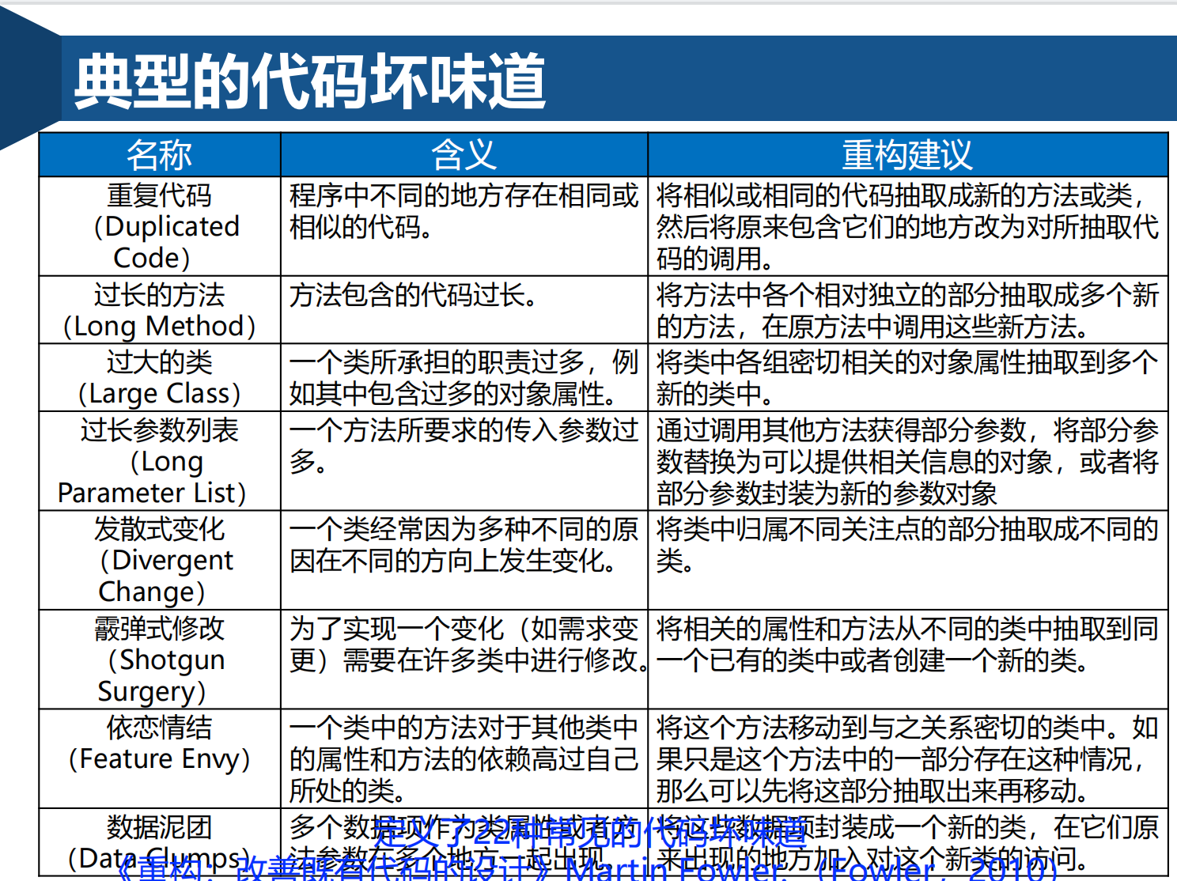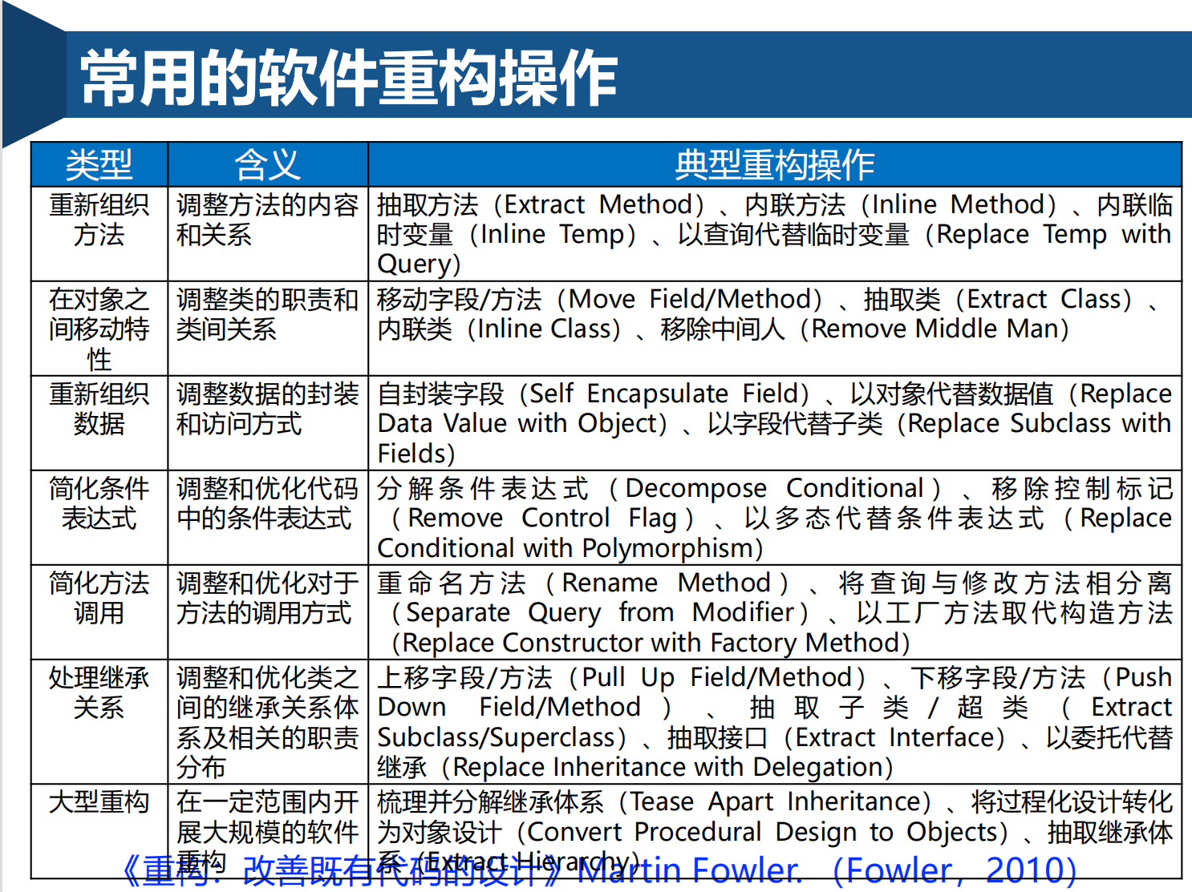

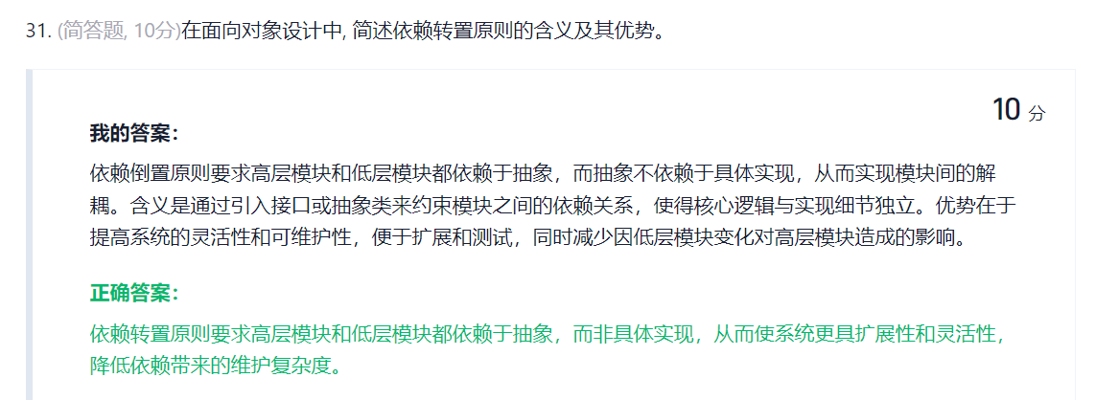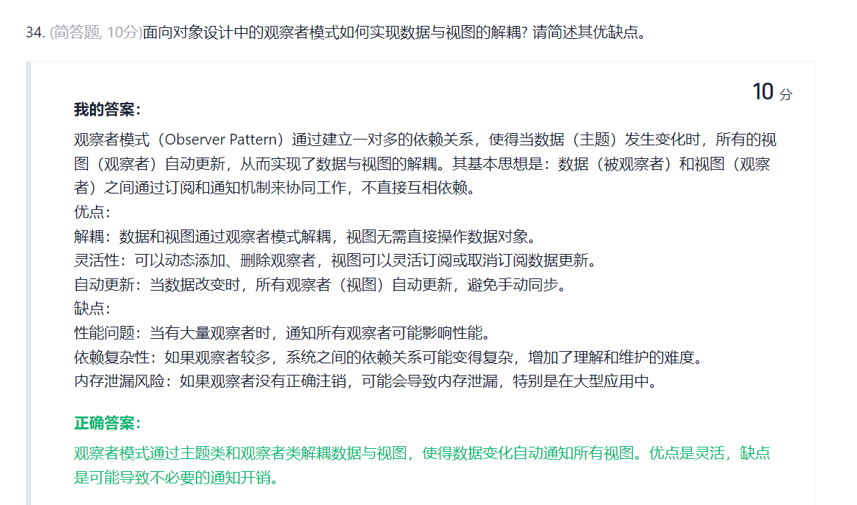

软件体系结构
即使是在倡导增量、迭代开发的敏捷开发过程中，也应该在早期关注于整体的体系结构设计，因为体系结构很难以增量的方式进行开发
软件体系结构的内容
  - 一组软件组件
  - 软件组件的外部属性
  - 软件组件之间的关系
  - 全局的实现约定
软件体系结构决策的几个方面
  - 目标与条件
  - 效用函数
  - 约束
用例视图：用例图、活动图、顺序图、泳道图 逻辑视图：类图、组件图—实现视图：包图—运行视图：顺序图—部署视图：部署图
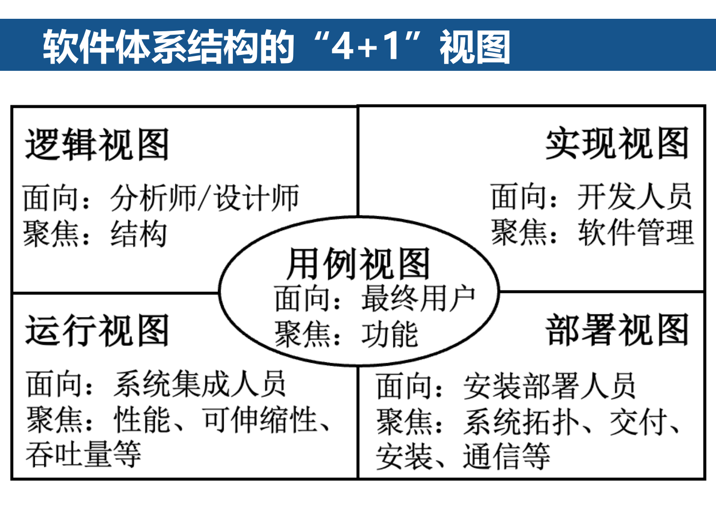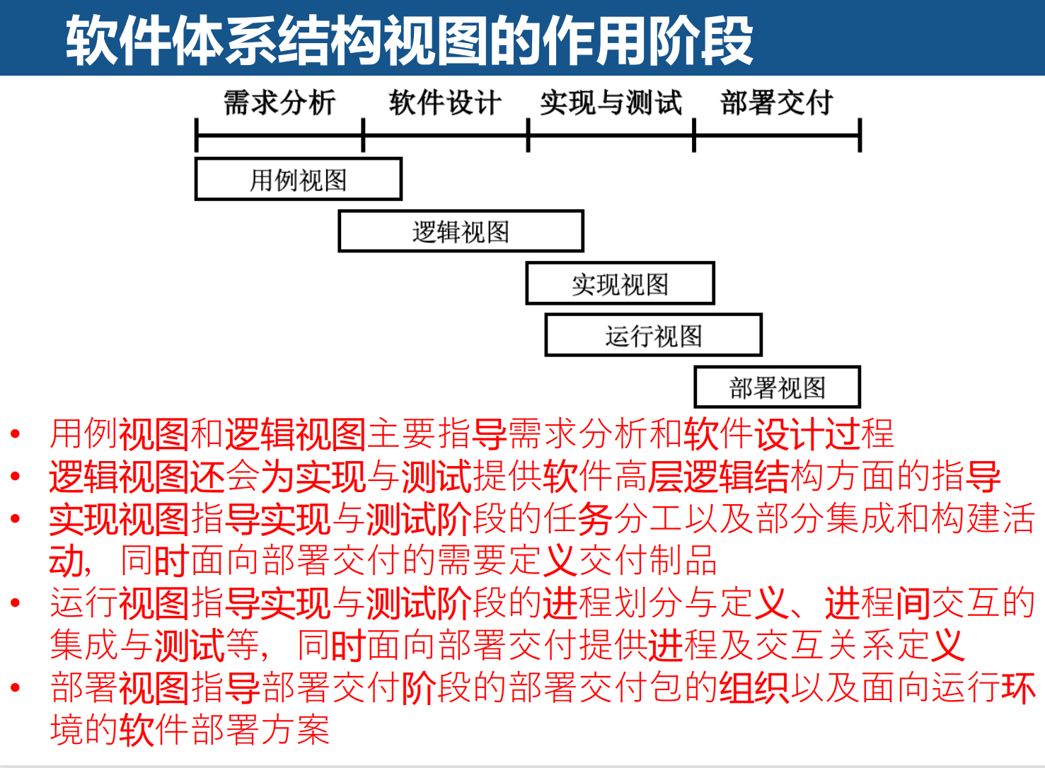

还可以使用UML顺序图（Sequence Diagram）或活动图（Activity Diagram）描述每一个用例内部的具体交互过程
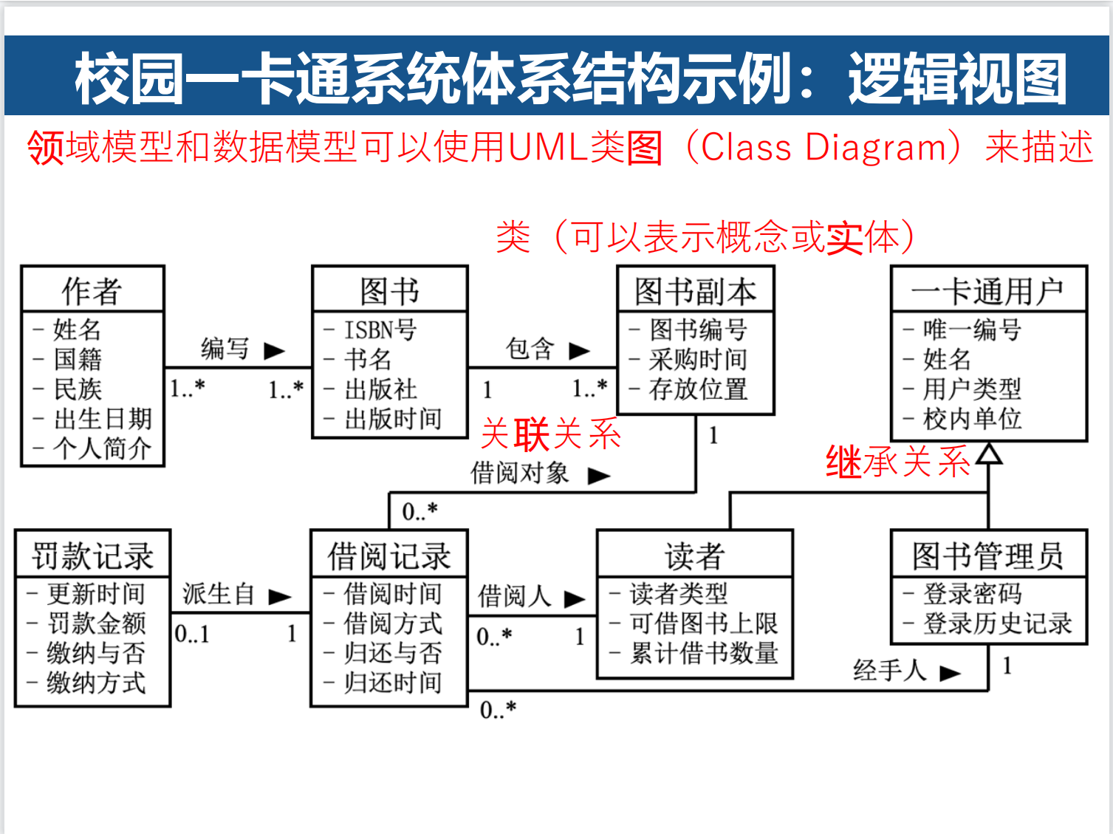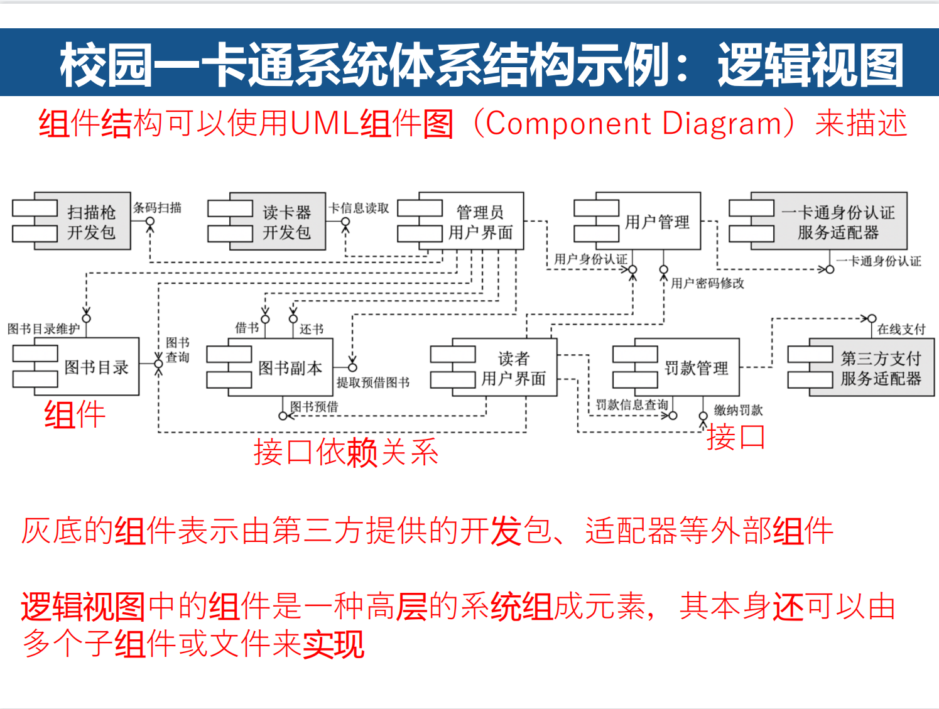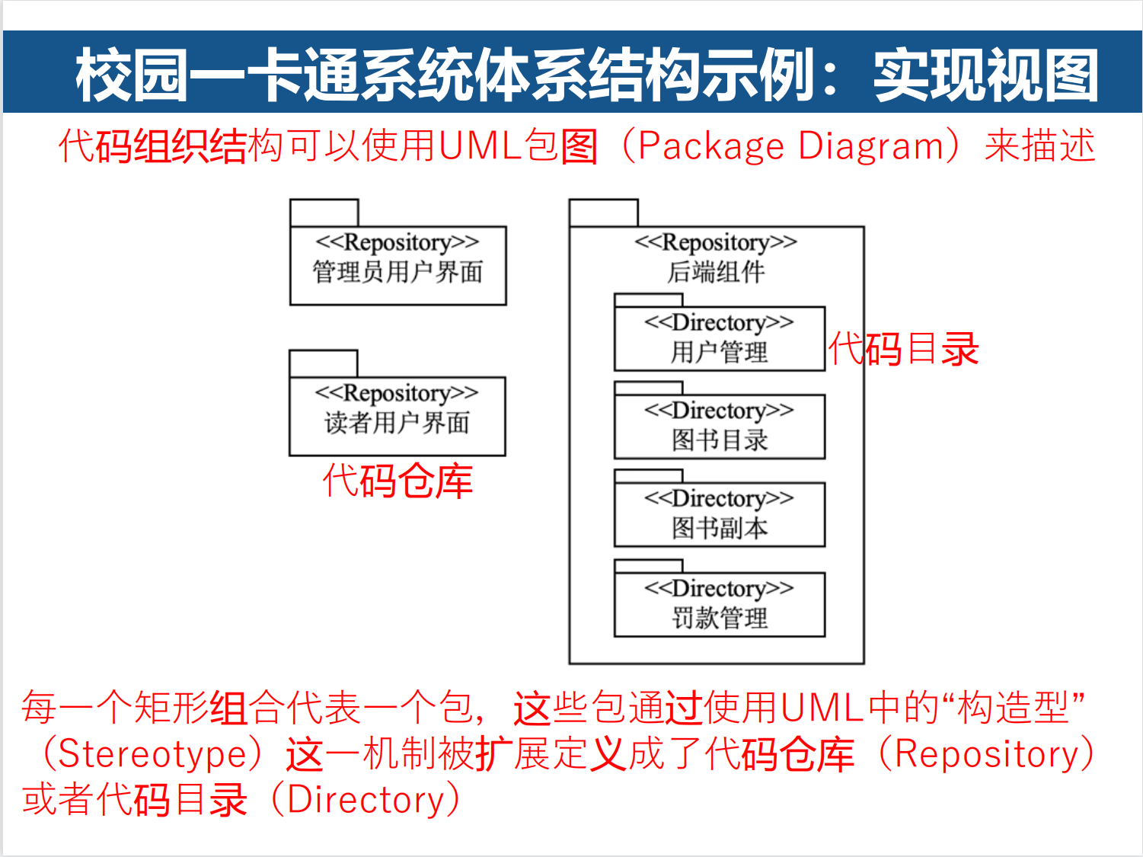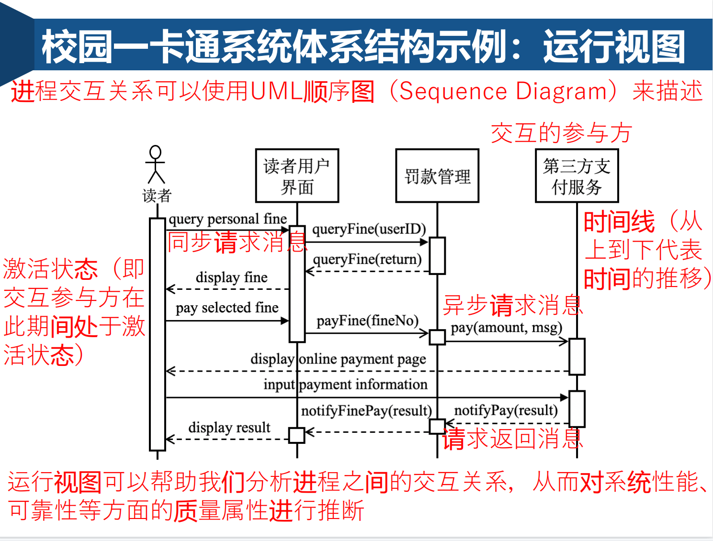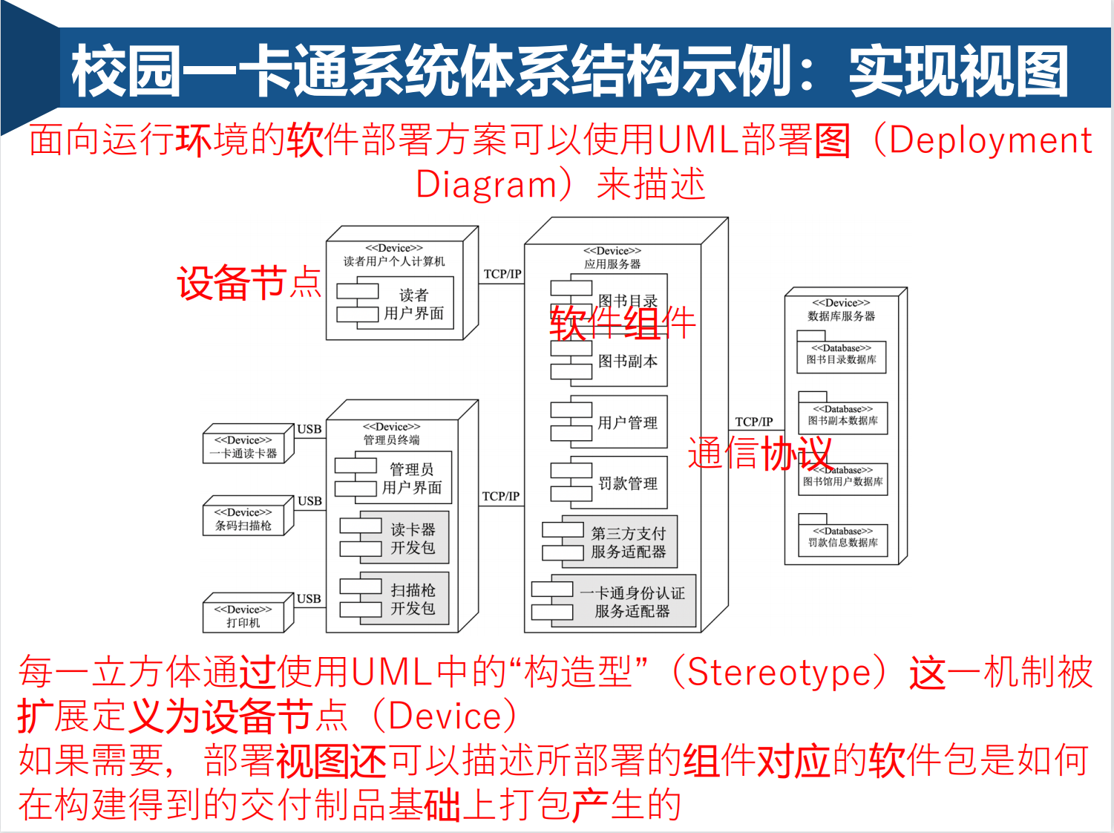

软件体系结构风格：C/S、B/S风格
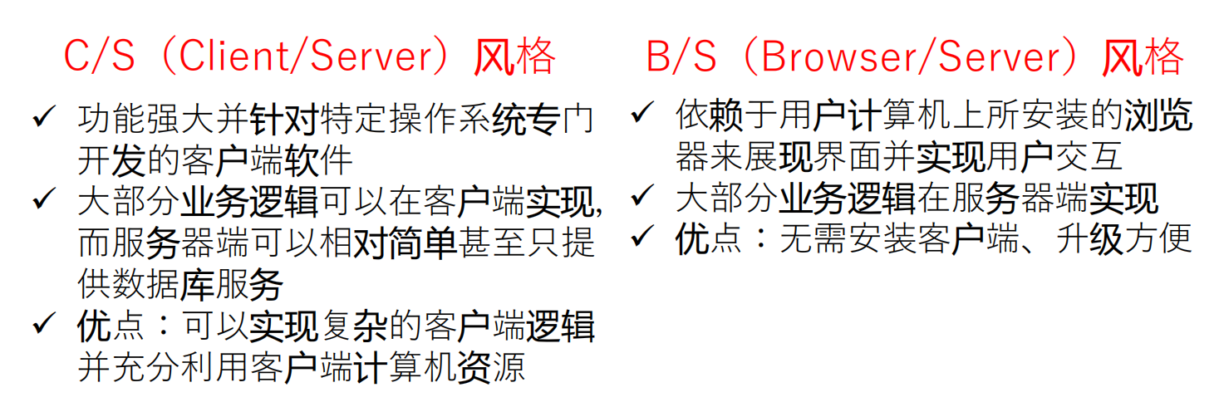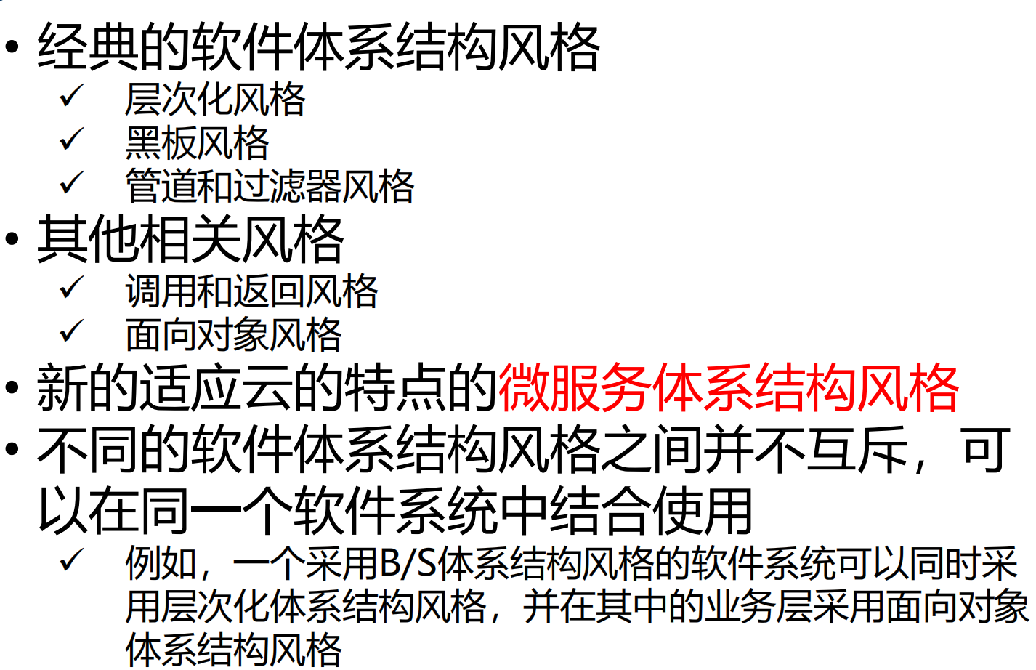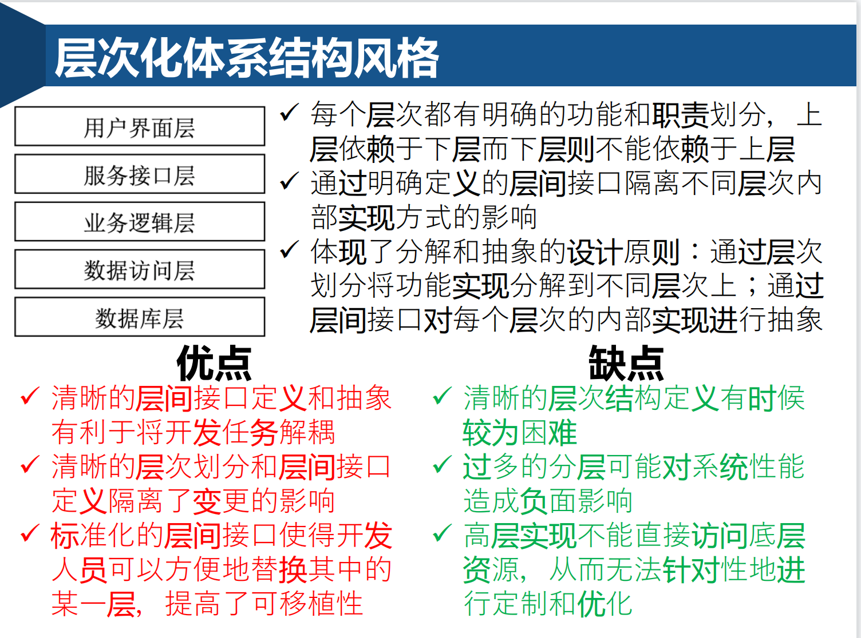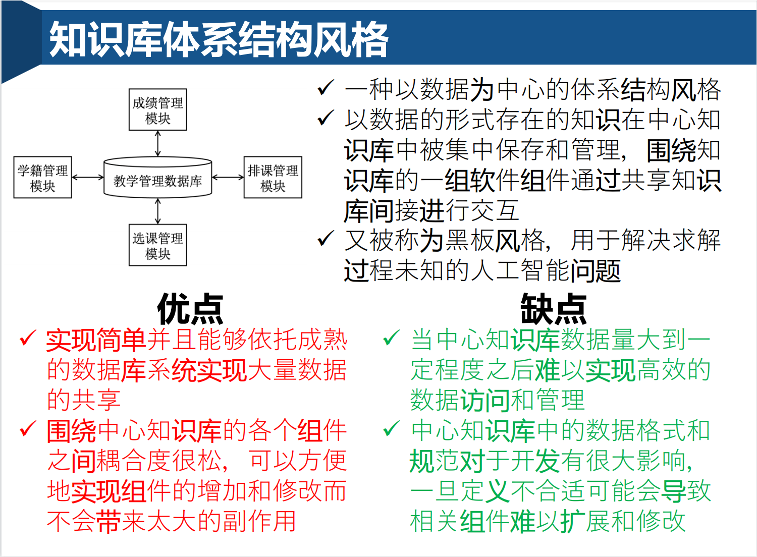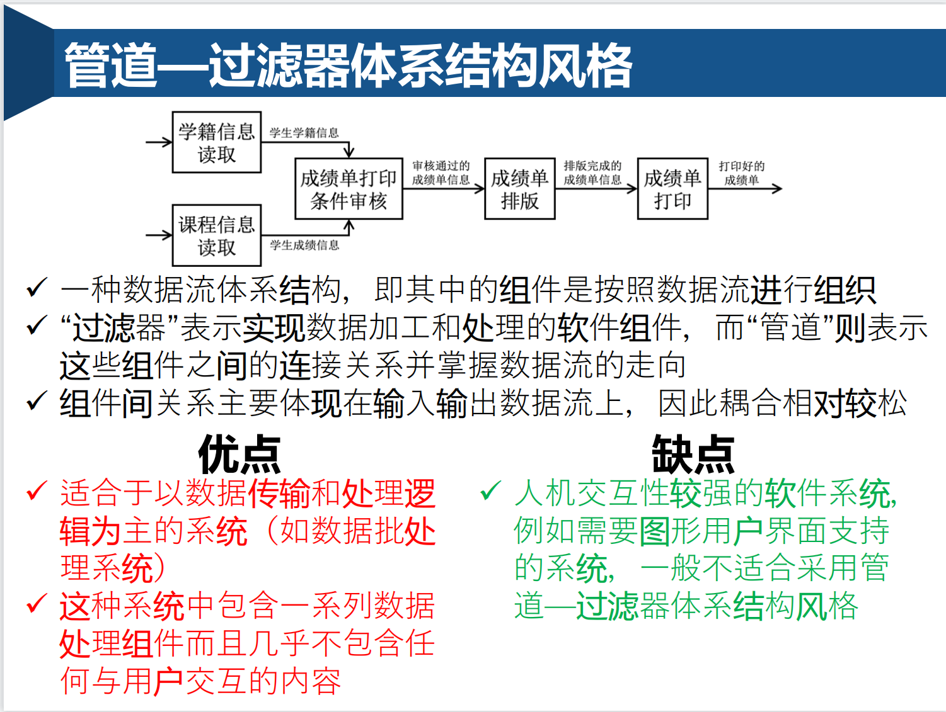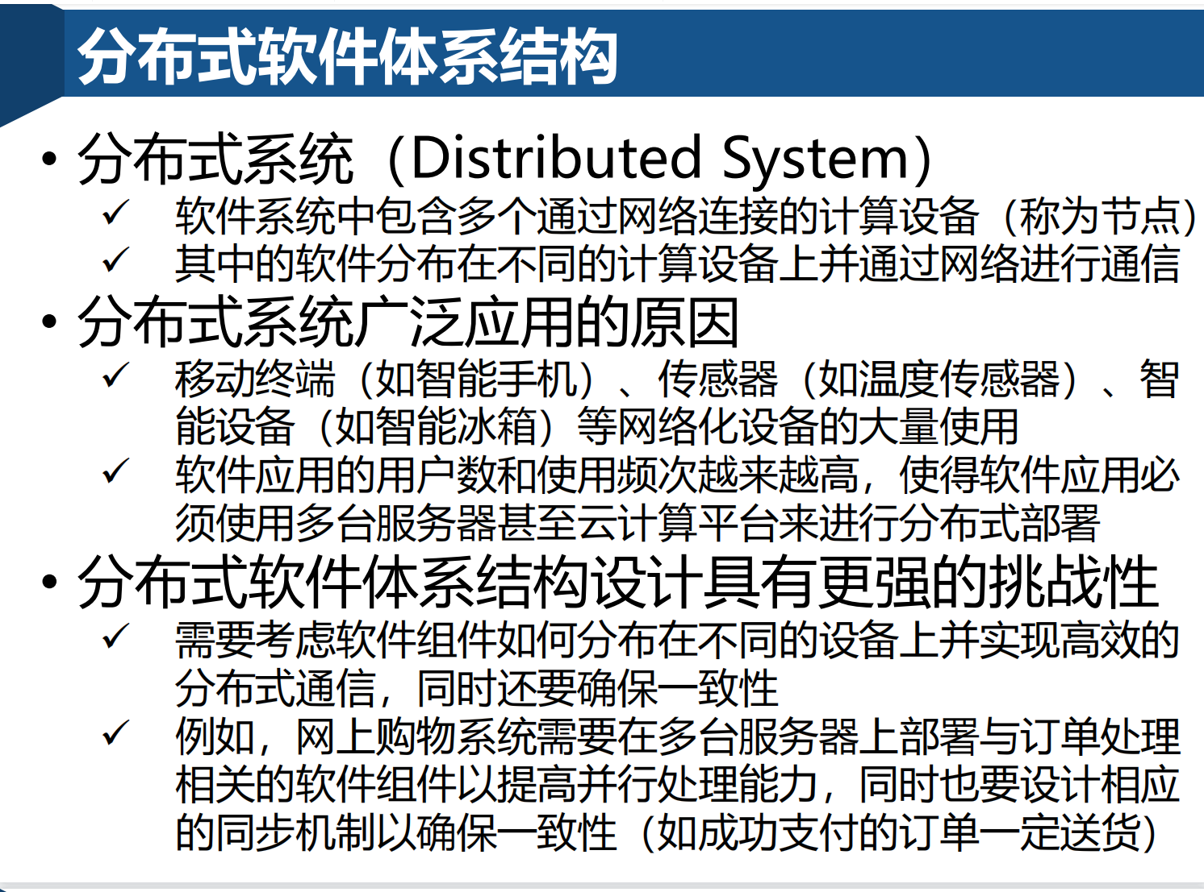

分布式软件体系结构设计原则：CAP原则
一致性（Consistency）：数据更新后任何一个客户端在任何时候访问都能读取到最新的数据，就好像这些数据只有一份统一的拷贝放在一个节点上
可用性（Availability）：向一个非故障状态的节点发出的请求总是可以在合理的时间内返回正确的响应（但所返回的数据可以不是最新的）
分区容错性（Partition Tolerance）：分区容错性：系统中某一个节点或网络分区发生故障后，
系统仍然能够对外正常提供服务，这意味着系统的多个网络分区中都部署了数据和服务副本

BASE原则最初由eBay的架构师Dan Pritchett提出，其主要思想是牺牲数据的强一致性来换取高可用性并在最后能实现最终一致性
✓ 基本可用：不追求绝对的系统可用性，而是允许在服务质量有所下降（服务降级）的情况下确保基本的可用性
✓ 软状态：又称弱状态，即允许系统中不同节点上的数据处于一种不一致的中间状态，这意味着不同节点上的数据更新可以存在一定的时间差
✓ 最终一致性：系统中不同节点上的数据副本经过软状态的过渡后最终都能够达到一致的状态
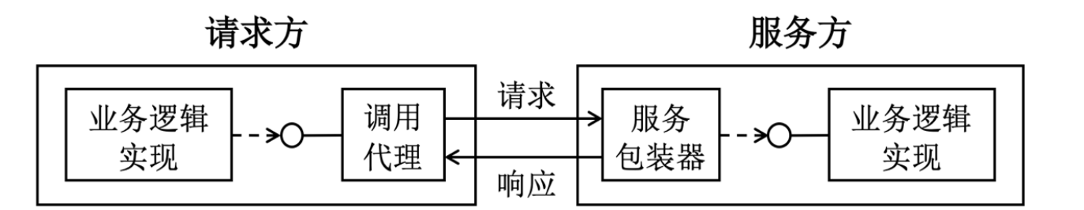
RPC（远程过程调用）：二进制消息、以操作为核心
服务端负载均衡：反向代理
